**Student Assessment Submission and Declaration**

When submitting evidence for assessment, each student must sign a declaration confirming that the work is their own.

|  |  |  |  |
| --- | --- | --- | --- |
| Student name: Shahed Montaser | | Assessor name: Rawan Baniyounes | |
| Issue date:  **20/5/2024** | Submission date:  **6/20/2024** | | Submitted on: |
| Programme:  Higher National Diploma in Computing – Cloud computing | | | |
| Unit: 13. Cloud Architecture Design | | | |
| Assignment number and title: 1. Secure Cloud Architecture Design for Sensitive Data | | | |

**1.**

**تحديات قابلية التوسع التي تواجهها شركة HealthSecure Inc.**

**1. حجم البيانات ونموها**

**تتعامل شركة HealthSecure Inc. مع كميات هائلة من بيانات المرضى الحساسة، والتي تستمر في النمو بشكل كبير للأسباب التالية:**

**- زيادة تناول المريض.**

**- التقدم في التكنولوجيا الطبية والتشخيصات التي تنتج مجموعات كبيرة من البيانات (مثل التصوير الطبي).**

**- متطلبات الاحتفاظ بالبيانات على المدى الطويل للامتثال التنظيمي.**

**تحدي قابلية التوسع:**

**أصبحت إدارة وتخزين هذا الحجم المتزايد باستمرار من البيانات محليًا أمرًا صعبًا بشكل متزايد، مما يتطلب استثمارًا مستمرًا في أجهزة تخزين إضافية ومراكز بيانات وصيانة.**

**2.الأداء والوصول**

**تحتاج المستشفيات والعيادات والمرافق البحثية المتعددة التابعة لشركة HealthSecure Inc. والمنتشرة في جميع أنحاء البلاد إلى وصول سريع وموثوق إلى بيانات المرضى. يتضمن ذلك الوصول في الوقت الفعلي إلى التاريخ الطبي وسجلات العلاج ومعلومات الفواتير.**

**- تحدي قابلية التوسع:**

**قد يكون ضمان الوصول بزمن انتقال منخفض والأداء العالي لقاعدة مستخدمين متفرقة جغرافيًا أمرًا صعبًا مع البنية التحتية المحلية. يتطلب الأمر استثمارات كبيرة في البنية التحتية للشبكة وتحسينها.**

**كيف يمكن للتحول السحابي أن يعالج هذه التحديات**

**1.موارد التخزين والحوسبة المرنة**

**من خلال الاستفادة من الخدمات السحابية، يمكن لشركة HealthSecure Inc. الاستفادة من حلول التخزين المرنة مثل Amazon S3 :**

**Amazon S3: يوفر سعة تخزين غير محدودة تقريبًا، مما يسمح لشركة HealthSecure Inc. بتخزين كميات هائلة من البيانات دون القلق بشأن قيود التخزين الفعلية.**

**2.التوزيع الجغرافي والتكرار**

**يقدم موفرو الخدمات السحابية مثل AWS بنية تحتية عالمية مع مناطق ومناطق توفر متعددة، مما يضمن أن البيانات والتطبيقات قريبة من المستخدمين النهائيين.**

**البنية التحتية العالمية: تضمن الوصول بزمن وصول منخفض إلى مرافق شركة HealthSecure Inc.‎ في جميع أنحاء البلاد.**

**التكرار وتجاوز الفشل: توفر الخدمات السحابية إمكانات التكرار وتجاوز الفشل المضمنة، مما يعزز توفر البيانات والتعافي من الكوارث.**

**العمليات التجارية الرئيسية التي يجب مراعاتها في تقييم جدوى السحابة**

**1.إدارة بيانات المرضى**

**تعد إدارة بيانات المرضى أمرًا بالغ الأهمية لشركة HealthSecure Inc.، بما في ذلك تخزين معلومات المرضى الحساسة واسترجاعها وحمايتها.**

**- التحديات الحالية:**

**ضمان سلامة البيانات وسريتها.**

**الامتثال لـ HIPAA والمعايير التنظيمية الأخرى.**

**(HIPAA هو اختصار لقانون قابلية نقل التأمين الصحي والمساءلة، وهو قانون صدر في عام 1996. وفيما يلي ملخص سريع لنقاطه الرئيسية:**

**يحمي المعلومات الصحية: يضمن HIPAA خصوصية وأمان المعلومات الطبية. يتضمن ذلك تفاصيل حول الحالة الصحية والعلاجات والفواتير الطبية.**

**ينطبق على كيانات معينة: يغطي قانون HIPAA مقدمي الرعاية الصحية، والخطط الصحية، وغرف الرعاية الصحية التي تتعامل مع البيانات الطبية إلكترونيًا.**

**يتحكم في كيفية استخدام المعلومات: يحدد HIPAA القواعد الخاصة بكيفية استخدام الكيانات المشمولة للمعلومات الصحية المحمية (PHI) والكشف عنها. لديك الحق في الوصول إلى معلوماتك الصحية المحمية (PHI) والتحكم فيها بموجب قانون HIPAA.**

**بشكل عام، HIPAA موجود لحماية البيانات الصحية الحساسة ويمنح بعض التحكم فيها.)**

**الوصول الفعال إلى البيانات لمقدمي الرعاية الصحية عبر مواقع متعددة.**

**- الحلول السحابية:**

**DynamoDB: يمكن استخدامهما لإدارة بيانات المرضى المنظمة وغير المنظمة بشكل آمن، مع التشفير أثناء الراحة وأثناء النقل.**

**AWS Identity and Access Management (IAM): توفر ضوابط وصول دقيقة لضمان أن الموظفين المصرح لهم فقط هم من يمكنهم الوصول إلى البيانات الحساسة.**

**2.جدولة الفواتير والعلاج**

**تعد الفواتير الفعالة وجدولة العلاج أمرًا حيويًا لتحقيق الكفاءة التشغيلية ورضا المرضى.**

**- التحديات الحالية:**

**إدارة ومعالجة كميات كبيرة من معاملات الفواتير.**

**ضمان جدولة العلاج الدقيقة وفي الوقت المناسب عبر مرافق متعددة.**

**- الحلول السحابية:**

**AWS Lambda وAPI Gateway: يمكن استخدامها لإنشاء تطبيقات قابلة للتطوير وبدون خادم لمعالجة معاملات الفوترة ومعالجة طلبات الجدولة.**

**Amazon S3: تخزين سجلات المرضى وجدولة البيانات بتوفر عالي ومتانة.**

**من خلال الانتقال إلى البنية السحابية، تستطيع شركة HealthSecure Inc.‎ مواجهة تحديات قابلية التوسع بشكل فعال. يوفر التحول السحابي موارد تخزين وحوسبة مرنة، وتوزيعًا جغرافيًا، وتكرارًا مدمجًا، مما يضمن الإدارة الفعالة لبيانات المرضى وتعزيز الكفاءة التشغيلية في عمليات إعداد الفواتير وجدولة العلاج. لا يفي هذا التحول بالامتثال التنظيمي فحسب، بل يضع شركة HealthSecure Inc. في موقع يؤهلها للنمو المستقبلي والتقدم التكنولوجي.**

**2.**

**ترشيد الاختيارات التي تم اتخاذها أثناء تقييم جدوى السحابة لشركة HealthSecure Inc.**

**لتصميم بنية سحابية آمنة وفعالة لشركة HealthSecure Inc. باستخدام خدمات AWS، دعنا نقسم الاختيارات التي تم اتخاذها ونشرح كيف يساهم كل منها في تلبية متطلبات العمل، مع التركيز على التحسينات المحتملة في رعاية المرضى، وتوفير التكاليف، ومكاسب الكفاءة التشغيلية .**

**سنعتمد SaaS في مشروعنا كالآتي:**

**1.اختيار التخزين السحابي: Amazon S3**

**Amazon S3 عبارة عن خدمة تخزين كائنات توفر قابلية التوسع وتوافر البيانات والأمان والأداء الرائدة في الصناعة.**

**الأساس المنطقي:**

**المتانة والتوافر: تم تصميم S3 للحصول على متانة بنسبة 99.999999999% (11 9) ويوفر فئات تخزين متعددة لحالات الاستخدام المختلفة.**

**الأمان: يوفر إمكانات أمان وامتثال شاملة، بما في ذلك التشفير وإدارة الوصول وتسجيل التدقيق.**

**فعالية التكلفة: توفر فئات تخزين متدرجة يمكنها تحسين التكاليف بناءً على أنماط الوصول.**

**فوائد:**

**الكفاءة التشغيلية: تخفيف عبء إدارة البنية التحتية للتخزين.**

**تحسين رعاية المرضى: ضمان تخزين بيانات المريض بشكل آمن وسهولة الوصول إليها، ودعم القرارات الطبية المستنيرة وفي الوقت المناسب.**

**توفير التكاليف: يمكن أن تؤدي خيارات التخزين المرنة إلى توفير كبير في التكاليف من خلال تحسين أنماط الوصول إلى البيانات المختلفة.**

**- المساهمة في متطلبات العمل:**

**رعاية المرضى: يؤدي تحسين إمكانية الوصول إلى البيانات وموثوقيتها إلى تعزيز قدرة مقدمي الرعاية الصحية على تقديم رعاية دقيقة وفي الوقت المناسب.**

**توفير التكاليف: تحسين تكاليف التخزين وتقليل الحاجة إلى الاستثمار في الأجهزة المحلية.**

**الكفاءة التشغيلية: تؤدي عمليات إدارة البيانات والنسخ الاحتياطي المبسطة إلى التركيز بشكل أفضل على أنشطة الرعاية الصحية الأساسية.**

**2. اختيار خدمات قاعدة البيانات: DynamoDB**

**Amazon DynamoDB هي خدمة قاعدة بيانات NoSQL مُدارة بالكامل وتوفر أداءً سريعًا ويمكن التنبؤ به مع قابلية التوسع بسلاسة.**

**الأساس المنطقي:**

**الأداء: تم تحسين DynamoDB للاستعلامات عالية الأداء ويمكنه التعامل مع كميات كبيرة من البيانات بوقت استجابة منخفض.**

**الأمان: يوفر التشفير أثناء الراحة وأثناء النقل، ويتكامل مع AWS Identity and Access Management (IAM) للتحكم الدقيق في الوصول.**

**الامتثال: يدعم الامتثال لقانون HIPAA، مما يضمن معالجة بيانات المريض وفقًا للمتطلبات التنظيمية.**

**فوائد:**

**الكفاءة التشغيلية: تلغي الحاجة إلى مهام إدارة قاعدة البيانات مثل التزويد والتصحيح والنسخ الاحتياطي.**

**توفير التكاليف: يمكن لنموذج الدفع لكل استخدام أن يقلل التكاليف مقارنة بالحفاظ على قواعد البيانات التقليدية.**

**تحسين رعاية المرضى: يمكن أن يؤدي الوصول السريع والموثوق إلى سجلات المرضى إلى تحسين جودة وسرعة الرعاية المقدمة.**

**- المساهمة في متطلبات العمل:**

**رعاية المرضى: يضمن الوصول السريع والموثوق إلى بيانات المريض، وتحسين أوقات التشخيص والعلاج.**

**وفورات في التكاليف: انخفاض النفقات الإدارية وتكاليف الصيانة بسبب خدمات قاعدة البيانات المُدارة.**

**الكفاءة التشغيلية: تعمل قدرات معالجة البيانات ومعالجتها المبسطة على تعزيز الكفاءة الشاملة.**

**3. اختيار الحوسبة بدون خادم: AWS Lambda**

**AWS Lambda هي خدمة حوسبة بدون خادم تقوم تلقائيًا بإدارة موارد الحوسبة المطلوبة لتشغيل التعليمات البرمجية .**

**الأساس المنطقي:**

**قابلية التوسع: تقوم Lambda بالتوسع تلقائيًا استجابةً لحجم الطلبات الواردة، مما يضمن قدرة النظام على التعامل مع الأحمال المختلفة دون تدخل يدوي.**

**فعالية التكلفة: أنت تدفع فقط مقابل وقت الحوسبة المستهلك، مما قد يؤدي إلى توفير كبير في التكلفة مقارنة بالبنيات التقليدية القائمة على الخادم.**

**الأمان: يمكن تصميم وظائف Lambda للتنفيذ بأدوار وأذونات محددة، مما يقلل من مخاطر الوصول غير المصرح به.**

**فوائد:**

**الكفاءة التشغيلية: تقلل الحاجة إلى إدارة الخادم، مما يسمح لفريق تكنولوجيا المعلومات بالتركيز على المهام ذات المستوى الأعلى.**

**تحسين رعاية المرضى: يمكن أن تؤدي المعالجة السريعة والقابلة للتطوير للبيانات إلى الوصول بشكل أسرع إلى سجلات المرضى، مما يساعد في اتخاذ القرارات الطبية في الوقت المناسب.**

**التكامل: يتكامل بسهولة مع خدمات AWS الأخرى مثل S3 وDynamoDB وAPI Gateway.**

**- المساهمة في متطلبات العمل:**

**رعاية المرضى: يتيح التطوير والنشر السريع لتطبيقات الرعاية الصحية، مما يؤدي إلى تنفيذ أسرع لتحسينات رعاية المرضى.**

**وفورات في التكاليف: تخفيض كبير في البنية التحتية والتكاليف التشغيلية.**

**الكفاءة التشغيلية: تعمل البنية بدون خادم على تبسيط تطوير التطبيقات وإدارتها، مما يؤدي إلى أوقات استجابة أسرع والابتكار.**

**4. اختيار الشبكات: AWS VPC**

**- الأساس المنطقي:**

**العزل والأمان: تسمح VPC بإنشاء بيئات شبكة معزولة، مما يعزز الأمان والامتثال لقانون HIPAA.**

**المرونة: تكوينات شبكة قابلة للتخصيص لتلبية الاحتياجات المحددة لتطبيقات شركة HealthSecure Inc.**

**التكامل: التكامل السلس مع خدمات AWS الأخرى للحصول على بنية متماسكة.**

**- المساهمة في متطلبات العمل:**

**رعاية المرضى: تضمن البنية التحتية للشبكة الآمنة والموثوقة حماية بيانات المرضى وإمكانية الوصول إليها دائمًا.**

**توفير التكاليف: إدارة فعالة للشبكة وتقليل الحاجة إلى البنية التحتية المادية للشبكة.**

**الكفاءة التشغيلية: تؤدي عمليات الشبكة المبسطة والأمان المعزز إلى تقديم خدمات رعاية صحية أكثر سلاسة وأمانًا.**

**5.Amazon API Gateway**

**هي خدمة مُدارة بالكامل تسهل على المطورين إنشاء واجهات برمجة التطبيقات ونشرها وصيانتها ومراقبتها وتأمينها.**

**الأساس المنطقي:**

**قابلية التوسع: يتم القياس تلقائيًا للتعامل مع عدد طلبات واجهة برمجة التطبيقات.**

**الأمان: يدعم آليات المصادقة والترخيص، مثل AWS Cognito، ويتكامل مع AWS WAF لتوفير حماية إضافية.**

**التكامل: يتكامل بسهولة مع خدمات AWS الأخرى مثل Lambda وDynamoDB وS3.**

**فوائد:**

**الكفاءة التشغيلية: تبسيط إدارة واجهة برمجة التطبيقات (API)، مما يقلل من عبء العمل على فرق التطوير والعمليات.**

**تحسين رعاية المرضى: يتيح التواصل الآمن والموثوق بين الأجزاء المختلفة لنظام الرعاية الصحية، مما يضمن توفر بيانات المريض أينما ومتى لزم الأمر.**

**توفير التكاليف: يقلل من النفقات العامة المرتبطة بإدارة واجهات برمجة التطبيقات وتأمينها.**

**التحسينات المحتملة**

**خدمات AWS الإضافية لتحسين البنية:**

**- Amazon RDS (خدمة قواعد البيانات العلائقية)**

**الأساس المنطقي: توفير حل قاعدة بيانات علائقية مُدارة يدعم متطلبات الامتثال.**

**الفوائد: يمكن أن تؤدي عمليات النسخ الاحتياطي والتصحيح والقياس التلقائية إلى تقليل النفقات التشغيلية والتكاليف مع ضمان التوفر والموثوقية العالية.**

**- AWS cloudtrail:**

**الأساس المنطقي: تمكين الحوكمة والامتثال والتدقيق التشغيلي والمخاطر لحساب AWS الخاص بك.**

**الفوائد: يوفر رؤية لنشاط المستخدم والموارد، مما يساعد على ضمان الامتثال لقانون HIPAA واللوائح الأخرى.**

**- AWS cloudwatch:**

**الأساس المنطقي: يوفر المراقبة وإمكانية الملاحظة لموارد وتطبيقات AWS.**

**الفوائد: تمكين الإدارة الاستباقية لأداء النظام وأمانه، مما يضمن التوفر العالي والموثوقية لتطبيقات الرعاية الصحية.**

**- خدمة إدارة المفاتيح AWS (KMS)**

**الأساس المنطقي: إدارة مفاتيح التشفير المستخدمة لتشفير البيانات وفك تشفيرها.**

**الفوائد: يضمن تشفير بيانات المريض الحساسة بشكل آمن، وتلبية متطلبات الامتثال وتعزيز أمان البيانات.**

**- AWS IAM (إدارة الهوية والوصول)**

**الأساس المنطقي: يوفر تحكمًا دقيقًا في الوصول عبر جميع خدمات AWS.**

**الفوائد: يساعد في إدارة أذونات المستخدم وسياسات الوصول، مما يضمن أن الموظفين المصرح لهم فقط هم من يمكنهم الوصول إلى البيانات الحساسة.**

**الفوائد:**

**- رعاية المرضى**

**إمكانية الوصول المحسّنة إلى البيانات: الوصول بشكل أسرع وأكثر موثوقية إلى بيانات المرضى يضمن العلاج الدقيق وفي الوقت المناسب.**

**الابتكار في تطبيقات الرعاية الصحية: يؤدي النشر السريع للتطبيقات الجديدة وتوسيع نطاقها إلى تحسين خدمات رعاية المرضى.**

**- توفير في التكاليف**

**الاستخدام الأمثل للموارد: يؤدي التوسع المرن في موارد التخزين والحوسبة إلى تقليل التكاليف غير الضرورية.**

**تقليل الاستثمار في البنية التحتية: يؤدي التحول إلى الخدمات السحابية إلى تقليل الحاجة إلى الأجهزة والصيانة المحلية باهظة الثمن.**

**- مكاسب الكفاءة التشغيلية**

**الإدارة الآلية: تعمل الخدمات المُدارة والحوسبة بدون خادم على تقليل العبء الإداري على موظفي تكنولوجيا المعلومات.**

**تحسين التعاون: تسهل الحلول المستندة إلى السحابة التعاون بشكل أفضل بين مختلف المرافق والإدارات.**

**كانت القرارات التي تم اتخاذها خلال تقييم جدوى السحابة لشركة HealthSecure Inc. مدفوعة بالحاجة إلى مواجهة تحديات قابلية التوسع وتحسين رعاية المرضى وتحقيق وفورات في التكاليف وتعزيز الكفاءة التشغيلية. ومن خلال الاستفادة من خدمات AWS مثل Amazon S3 وDynamoDB وLambda وVPC، تستطيع شركة HealthSecure Inc. تلبية المتطلبات التنظيمية الصارمة والتعامل مع كميات البيانات المتزايدة وتقديم خدمات رعاية صحية عالية الجودة.**

**3.**

**أهمية التصميم المعماري والمبادئ الأساسية في البنية التحتية السحابية لشركة HealthSecure Inc.**

**1.الأمن والامتثال**

**- دلالة:**

**حماية البيانات: يضمن حماية بيانات المريض الحساسة ضد الوصول غير المصرح به والانتهاكات.**

**الامتثال التنظيمي: تلتزم باللوائح الصارمة مثل HIPAA، مما يضمن أن شركة HealthSecure Inc. تلبي المتطلبات القانونية لحماية البيانات والخصوصية.**

**- المبادئ الأساسية:**

**التحكم في الوصول: تنفيذ سياسات IAM صارمة للتحكم في من يمكنه الوصول إلى البيانات والموارد.**

**المراقبة والتدقيق: استخدام AWS CloudTrail وAWS Config لمراقبة النشاط وتسجيله وتدقيقه في البيئة السحابية.**

**2.قابلية التوسع وكفاءة الأداء**

**- دلالة:**

**التعامل مع أحجام البيانات المتزايدة: يمكن للبنية التحتية القابلة للتطوير إدارة الكميات المتزايدة من بيانات المرضى.**

**الأداء الأمثل: يضمن أداء التطبيقات والخدمات بشكل موثوق تحت أحمال مختلفة، مما يوفر تجارب مستخدم متسقة.**

**- المبادئ الأساسية:**

**Auto-Scaling: استخدام AWS Lambda لضبط الموارد تلقائيًا بناءً على الطلب.**

**البنية الموزعة: توزيع أحمال العمل عبر مناطق متعددة ومناطق التوفر لضمان التوفر العالي وزمن الوصول المنخفض.**

**التخزين المؤقت: تنفيذ حلول التخزين المؤقت مثل Amazon CloudFront وAmazon ElastiCache لتحسين سرعات استرجاع البيانات.**

**3.إدارة التكاليف**

**- دلالة:**

**الالتزام بالميزانية: يتحكم في التكاليف لضمان بقاء الإنفاق السحابي ضمن الميزانية.**

**تحسين الموارد: يضمن حصول شركة HealthSecure Inc. على أفضل قيمة من استثماراتها السحابية.**

**- المبادئ الأساسية:**

**مراقبة التكاليف: استخدام AWS Cost Explorer وAWS Budgets لتتبع الإنفاق السحابي وإدارته.**

**وضع علامات على الموارد: وضع علامة على الموارد لتنظيم التكاليف وتخصيصها بشكل فعال.**

**الحجم الصحيح: تحليل استخدام الموارد بشكل مستمر وضبط أحجام المثيلات وأنواعها لتحسين التكاليف.**

**4.الموثوقية والتوافر**

**- دلالة:**

**الخدمة دون انقطاع: تضمن توفر تطبيقات وبيانات الرعاية الصحية دائمًا، وهو أمر بالغ الأهمية لرعاية المرضى واستمرارية العمليات.**

**التعافي من الكوارث: يوفر آليات قوية للتعافي من الكوارث للحماية من فقدان البيانات ووقت التوقف عن العمل.**

**- المبادئ الأساسية:**

**التسامح مع الأخطاء: بنيات التصميم التي يمكنها التعامل مع حالات الفشل بأمان باستخدام خدمات مثل AWS Elastic Load Balancing .**

**النسخ الاحتياطي والاسترداد: تنفيذ عمليات النسخ الاحتياطي المنتظم باستخدام AWS Backup وتصميم إستراتيجيات التعافي من الكوارث باستخدام خدمات مثل AWS Disaster Recovery.**

**النشر في مناطق توافر خدمات متعددة: نشر التطبيقات الهامة عبر مناطق توفر متعددة لضمان التوفر العالي.**

**أهمية التميز التشغيلي في تعزيز الكفاءة التشغيلية**

**يعد التميز التشغيلي أحد الركائز الأساسية لإطار عمل AWS Well-Architected، حيث يركز على أنظمة التشغيل والمراقبة لتقديم قيمة الأعمال والتحسين المستمر للعمليات والإجراءات الداعمة.**

**1. أتمتة العملية**

**- أهمية:**

**الاتساق والسرعة: تعمل أتمتة المهام والعمليات الروتينية على تقليل الأخطاء البشرية وتسريع أوقات النشر.**

**كفاءة الموارد: يحرر موظفي تكنولوجيا المعلومات للتركيز على المبادرات الإستراتيجية بدلاً من المهام المتكررة.**

**- تطبيق:**

**البنية التحتية كرمز (IaC): استخدام AWS CloudFormation أو Terraform لأتمتة عملية توفير الموارد السحابية وإدارتها.**

**مسارات CI/CD: تنفيذ التكامل المستمر وخطوط التسليم المستمر باستخدام AWS CodePipeline وAWS CodeBuild.**

**2.المراقبة وإدارة الحوادث**

**- أهمية:**

**حل استباقي للمشكلات: تساعد المراقبة في الوقت الفعلي على اكتشاف المشكلات ومعالجتها قبل أن تؤثر على المستخدمين.**

**رؤية محسنة: توفر رؤى حول أداء النظام ونشاط المستخدم، مما يساعد في اتخاذ القرارات التشغيلية.**

**- تطبيق:**

**المراقبة: استخدم Amazon CloudWatch لمراقبة مقاييس التطبيق والبنية التحتية.**

**الاستجابة للحوادث: إعداد AWS Lambda للاستجابات الآلية للحوادث والتنبيهات.**

**3.التحسين المستمر**

**- أهمية:**

**القدرة على التكيف: يضمن التحسين المستمر للعمليات والأنظمة قدرة شركة HealthSecure Inc. على التكيف مع احتياجات العمل المتغيرة والتقدم التكنولوجي.**

**مكاسب الكفاءة: يؤدي تحديد التحسينات وتنفيذها إلى استخدام أفضل للموارد وتوفير التكاليف.**

**- تطبيق:**

**حلقات ردود الفعل: إنشاء آليات ردود الفعل لجمع وتحليل بيانات الأداء وتعليقات المستخدمين.**

**المراجعات المنتظمة: إجراء مراجعات منتظمة للبنية باستخدام أداة AWS Well-Architected لتحديد مجالات التحسين.**

**يعد التصميم المعماري والمبادئ الأساسية في تصميم البنية التحتية السحابية لشركة HealthSecure Inc. أمرًا بالغ الأهمية لضمان الأمان وقابلية التوسع وإدارة التكلفة والموثوقية. من خلال تبني هذه المبادئ والتركيز على التميز التشغيلي، تستطيع شركة HealthSecure Inc. تعزيز كفاءتها التشغيلية بشكل كبير. ويؤدي ذلك إلى تحسين رعاية المرضى من خلال الوصول الموثوق وفي الوقت المناسب إلى البيانات، وتوفير التكاليف من خلال تحسين استخدام الموارد، ومكاسب الكفاءة التشغيلية الشاملة من خلال أتمتة العمليات والتحسين المستمر للأنظمة والإجراءات.**

**4.**

**On-Premises Architecture**

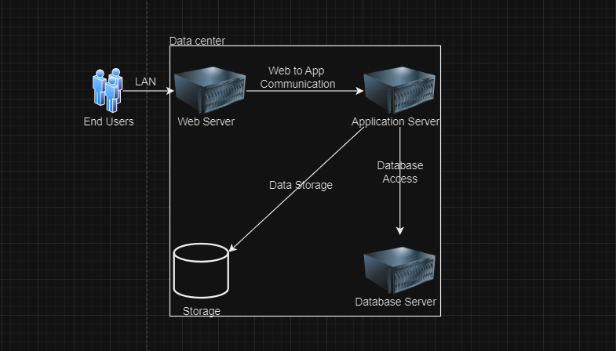

**عندما يكون النظام موجود محليا في االشركة نفسها، ستكون هناك حاجة للعديد من الخوادم( خادم للتطبيقات، خادم لموقع الويب، وخادم لقاعدة البيانات) وستكون هناك حاجة لمكان لتخزين البيانات.**

**سيحتاج هذا النموذج الى صيانة متكررة وايضا الى طاقم عمل كامل. كما وانه من الصعب جدا زيادة الموارد فيه ويحتاج ذلك الكثير من الوقت.**

**Cloud-Based Architecture**

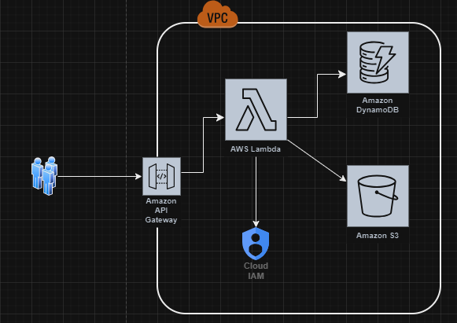

**يصور هذا الرسم التخطيطي بنية بدون خادم باستخدام AWS (Amazon Web Services). فيما يلي شرح تفصيلي لكل مكون وتفاعلاته:**

**المستخدمين:**

**يتم تمثيلهم بالاشكال الموجودة على الجانب الأيسر، وهم المستخدمون النهائيون الذين سيتفاعلون مع التطبيق.**

**بوابة واجهة برمجة تطبيقات أمازون:**

**تعمل هذه الخدمة كنقطة دخول للتطبيق. وهو مسؤول عن قبول ومعالجة طلبات واجهة برمجة التطبيقات الواردة من المستخدمين، بما في ذلك توجيه الطلبات إلى الخدمات المناسبة والتعامل مع عمليات واجهة برمجة التطبيقات المختلفة مثل المصادقة والتقييد.**

**لامدا:**

**Lambda هي خدمة حوسبة بدون خادم تقوم بتشغيل التعليمات البرمجية استجابةً للأحداث. في هذا الرسم التخطيطي، يتم تشغيل وظائف Lambda بواسطة طلبات بوابة API. تم تصميم Lambda للتوسع تلقائيًا والتعامل مع منطق الواجهة الخلفية مثل معالجة البيانات وإجراء العمليات الحسابية.**

**أمازون** Dynamo DB**:**

**هذه خدمة قاعدة بيانات NoSQL مُدارة بالكامل وتوفر أداءً سريعًا ويمكن التنبؤ به مع قابلية التوسع بسلاسة. في البنية، يمكن أن تتفاعل وظائف Lambda مع DynamoDB لتخزين البيانات واستردادها.**

**Amazon S3 (خدمة التخزين البسيطة):**

**Amazon S3 عبارة عن خدمة تخزين كائنات قابلة للتطوير. يمكن لوظائف Lambda استخدام S3 لتخزين واسترداد الملفات الكبيرة مثل الصور ومقاطع الفيديو والنسخ الاحتياطية والسجلات.**

**AWS IAM (إدارة الهوية والوصول):**

**يتم استخدام IAM لإدارة الوصول إلى خدمات وموارد AWS بشكل آمن. في الرسم التخطيطي، تضمن IAM أن وظائف Lambda والخدمات الأخرى لديها الأذونات الصحيحة للتفاعل مع DynamoDB، وS3، وموارد AWS الأخرى.**

**هنا قمت بتضمين الIAM لزيادة الامان، لكن اثناء التطبيق العملي لن استطيع استعمالها لااني املك حساب طالب وغير مصرح لي باستغمالها.**

**VPC (السحابة الخاصة الافتراضية):**

**توفر VPC شبكة معزولة منطقيًا يمكنك تشغيل موارد AWS فيها. فهو يسمح بالتحكم في تكوين الشبكة، بما في ذلك نطاقات عناوين IP والشبكات الفرعية وجداول التوجيه.**

**تدفق التفاعل:**

**يرسل المستخدمون طلبات HTTP إلى Amazon API Gateway.**

**تعالج API Gateway هذه الطلبات وتقوم بتشغيل وظائف AWS Lambda المناسبة.**

**تقوم وظائف Lambda بتنفيذ منطق الواجهة الخلفية. قد يقومون بما يلي:**

**الاستعلام عن السجلات أو تحديثها في Amazon DynamoDB.**

**تخزين العناصر أو استردادها في Amazon S3.**

**تضمن AWS IAM أن وظائف Lambda لديها الأذونات اللازمة للوصول إلى DynamoDB وS3.**

**يتم إرسال الردود من Lambda مرة أخرى عبر بوابة API إلى المستخدمين.**

**توفر هذه البنية حلاً قابلاً للتطوير وفعالاً من حيث التكلفة، مما يزيد من فوائد الحوسبة بدون خادم حيث تتم إدارة البنية التحتية بواسطة AWS، مما يسمح للمطورين بالتركيز على كتابة التعليمات البرمجية ونشرها.**

**5.**

**تأثير التصميم المعماري والمبادئ الأساسية على تصميم البنية السحابية لشركة HealthSecure Inc.**

**1. تأثير التصميم المعماري**

**أ. قابلية التوسع والمرونة**

**المرونة: تم تصميم البنية السحابية لشركة HealthSecure Inc. لتوسيع نطاق الموارد تلقائيًا لأعلى أو لأسفل بناءً على الطلب. وهذا يضمن قدرة النظام على التعامل مع الأحمال القصوى دون الإفراط في توفير الموارد، مما يؤدي إلى توفير التكاليف.**

التأثير على الأمان:

**التوسع التلقائي للموارد يضمن قدرة النظام على التعامل مع الأحمال القصوى دون التأثير على الأداء. هذا يقلل من فرص الهجمات نتيجة الأداء البطيء أو التوقف المؤقت للنظام.**

**التوسع الديناميكي يعني أن النظام يمكنه التعامل مع الزيادات المفاجئة في حركة المرور والهجمات المحتملة، مما يعزز مناعة النظام ضد هجمات الحرمان من الخدمة (DDoS).**

**التصميم المعياري: باستخدام خدمات مثل AWS Lambda ، تكون البنية معيارية، مما يسمح بتحديث المكونات الفردية أو توسيع نطاقها بشكل مستقل دون التأثير على النظام بأكمله.**

التأثير على الأمان:

**التصميم المعياري يسمح بعزل المكونات المختلفة، مما يقلل من تأثير الثغرات الأمنية في جزء واحد من النظام على باقي الأجزاء.**

**يمكن تحديث وتأمين المكونات الفردية دون التأثير على النظام بأكمله، مما يسمح بالاستجابة السريعة للثغرات الأمنية.**

**ب. المصداقية والتواجد**

**التوفر العالي: يضمن نشر التطبيقات عبر مناطق توافر الخدمات المتعددة (AZs) توفرًا عاليًا ومرونة. وهذا أمر بالغ الأهمية لعمليات الرعاية الصحية التي تتطلب وقت تشغيل مستمر.**

التأثير على الأمان:

**التوزيع عبر مناطق توافر الخدمات المتعددة (AZs) يضمن استمرار العمل حتى في حال حدوث انقطاع في أحد المناطق. هذا يقلل من فرص الاستغلال خلال فترات التوقف.**

**زيادة التوافر تعني أنه يمكن للمستخدمين الوصول إلى النظام بشكل مستمر، مما يقلل من فرص استغلال الثغرات التي قد تنشأ أثناء محاولات إعادة التشغيل أو الاستعادة.**

**التسامح مع الأخطاء: يضمن استخدام موازنات التحميل والمثيلات المتكررة للخدمات الهامة أن الفشل في جزء واحد من النظام لا يؤدي إلى توقف النظام بالكامل.**

التأثير على الأمان:

**استخدام موازنات التحميل والمثيلات المتكررة يضمن أن الفشل في جزء واحد من النظام لا يؤدي إلى توقف النظام بالكامل. هذا يعزز مناعة النظام ضد الهجمات التي تستهدف التسبب في فشل النظام.**

**يزيد من استقرار النظام ويقلل من نقاط الفشل الفردية التي يمكن استغلالها من قبل المهاجمين.**

**ج. كفاءة الأداء**

**أداء محسّن: يضمن استخدام خدمات AWS مع إمكانية التوسع التلقائي، لإدارة قواعد البيانات، وAmazon S3 للتخزين القابل للتوسيع، قدرة النظام على تقديم أداء عالي في ظل أحمال مختلفة.**

التأثير على الأمان:

**الأداء العالي يضمن أن النظام يمكنه التعامل مع الأحمال الثقيلة والطلبات المتعددة، مما يقلل من فرص الهجمات الناتجة عن التباطؤ في الاستجابة.**

**إدارة قواعد البيانات واستخدام Amazon S3 للتخزين القابل للتوسيع يضمن أن البيانات يمكن الوصول إليها ومعالجتها بسرعة، مما يقلل من فرص استغلال الثغرات الناتجة عن التأخير.**

**المراقبة والأتمتة: يؤدي تطبيق AWS CloudWatch للمراقبة وAWS CloudFormation لأتمتة توفير الموارد إلى تحسين الأداء من خلال ضمان تحسين الموارد دائمًا للأحمال الحالية.**

التأثير على الأمان:

**المراقبة المستمرة باستخدام AWS CloudWatch تتيح الكشف عن الأنشطة المشبوهة في الوقت الحقيقي والاستجابة لها بسرعة، مما يقلل من فرص استغلال الثغرات الأمنية.**

**أتمتة توفير الموارد باستخدام AWS CloudFormation تقلل من الأخطاء البشرية وتحسن الأمان عن طريق ضمان إعداد الموارد بشكل صحيح.**

**2. تأثير المبادئ الأساسية**

**أ. الأمن والامتثال**

**تشفير البيانات: يتم تشفير جميع البيانات، سواء أثناء النقل أو في حالة عدم النشاط، باستخدام AWS KMS and WAF. وهذا يضمن حماية بيانات المريض الحساسة من الوصول غير المصرح به.**

التأثير على الأمان:

**تشفير البيانات أثناء النقل وفي حالة عدم النشاط باستخدام AWS KMS يضمن حماية بيانات المرضى الحساسة من الوصول غير المصرح به، حتى في حالة اعتراض البيانات.**

**استخدام AWS WAF يحمي التطبيقات من هجمات الويب الشائعة مثل SQL injection وcross-site scripting (XSS).**

**إدارة الهوية والوصول (IAM): تضمن سياسات IAM الدقيقة أن الموظفين المصرح لهم فقط هم من يمكنهم الوصول إلى بيانات وموارد محددة. وهذا أمر بالغ الأهمية للحفاظ على الامتثال HIPAA.**

التأثير على الأمان:

**سياسات IAM الدقيقة تضمن أن الموظفين المصرح لهم فقط يمكنهم الوصول إلى بيانات وموارد محددة، مما يقلل من خطر الوصول غير المصرح به.**

**تعزيز الأمان من خلال تنفيذ ممارسات التحقق من الهوية والمصادقة متعددة العوامل (MFA).**

**ب. ادارة التكاليف**

**الدفع أولاً بأول: تستخدم البنية السحابية نموذج الدفع أولاً بأول، مما يساعد شركة HealthSecure Inc. على إدارة التكاليف بفعالية من خلال الدفع فقط مقابل الموارد التي تستخدمها.**

التأثير على الأمان:

**نموذج الدفع أولاً بأول يساعد في تجنب الإفراط في توفير الموارد، مما يقلل من الفرص غير الضرورية للهجمات.**

**يمكن تخصيص الموارد بشكل ديناميكي بناءً على الحاجة الفعلية، مما يضمن عدم وجود موارد غير مستخدمة يمكن استغلالها من قبل المهاجمين.**

**وضع علامات على الموارد: يساعد تنفيذ علامات الموارد في تخصيص التكلفة وإدارتها من خلال تحديد الأقسام أو المشاريع التي تستهلك موارد محددة.**

التأثير على الأمان:

**يساعد وضع علامات على الموارد في تخصيص التكلفة وإدارتها بدقة، مما يتيح تتبع الاستخدام بدقة أكبر، ويساعد في اكتشاف الأنشطة المشبوهة.**

**يمكن تحديد الأصول الحيوية وتأمينها بشكل أفضل من خلال تعيين الموارد وفهم استخدامها.**

**ج. التفوق التشغيلي**

**الأتمتة: تسمح البنية الأساسية كرمز (IaC) باستخدام AWS CloudFormation بعمليات نشر تلقائية ومتكررة، مما يقلل الأخطاء البشرية ويحسن الكفاءة التشغيلية.**

التأثير على الأمان:

**الأتمتة باستخدام AWS CloudFormation تقلل من الأخطاء البشرية وتحسن الأمان عن طريق ضمان إعداد الموارد بشكل صحيح.**

**تسهيل عمليات النشر التلقائية والمتكررة، مما يضمن تحديث النظام بشكل دائم ومعالجة الثغرات بسرعة.**

**التحسين المستمر: يساعد الاستخدام المنتظم لأداة AWS Well-Architected في تحديد مجالات التحسين، مما يضمن تطور البنية لتلبية المتطلبات المتغيرة وتتضمن أفضل الممارسات.**

التأثير على الأمان:

**الاستخدام المنتظم لأداة AWS Well-Architected يساعد في تحديد مجالات التحسين، مما يضمن تطور البنية لتلبية المتطلبات المتغيرة وتتضمن أفضل الممارسات الأمنية.**

**يساهم في تحسين الوضع الأمني العام ويقلل من المخاطر الأمنية بمرور الوقت.**

**الآثار الأمنية لتصميم البنية السحابية**

**التدابير الأمنية: تنفيذ نموذج أمان الثقة المعدومة**

**أ. وصف**

**الثقة المعدومة: يفترض نموذج الأمان هذا إمكانية وجود التهديدات داخل الشبكة وخارجها. ويتطلب التحقق الصارم من هوية كل شخص وجهاز يحاول الوصول إلى الموارد الموجودة على الشبكة، بغض النظر عما إذا كانوا داخل محيط الشبكة أو خارجه.**

**ب. خطوات التنفيذ**

**التحقق من الهوية: استخدم AWS IAM والمصادقة متعددة العوامل (MFA) لضمان التحقق القوي من الهوية.**

**التقسيم الجزئي: قم بتقسيم الشبكة إلى مناطق أصغر وفرض ضوابط وصول صارمة لكل منطقة باستخدام AWS Security Groups وNetwork ACLs.**

**المراقبة المستمرة: قم بتنفيذ المراقبة والتسجيل المستمر باستخدام AWS CloudTrail وAmazon cloudwatch لاكتشاف الأنشطة المشبوهة والاستجابة لها في الوقت الفعلي.**

**الفحص التفصيلي للتصميم وتأثير المبادئ**

**1. التصميم الأمني**

**يؤثر النموذج بشكل كبير على التصميم المعماري من خلال فرض ضوابط وصول صارمة ومراقبة مستمرة، مما يضمن الامتثال لقانون HIPAA واللوائح الأخرى.**

**يؤدي هذا إلى تعزيز الوضع الأمني ​​العام لشركة HealthSecure Inc. من خلال تقليل مخاطر اختراق البيانات والوصول غير المصرح به إلى بيانات المرضى الحساسة.**

**2. كفاءة التكلفة**

**يسمح نموذج الدفع أولاً بأول ووضع علامات على الموارد بتتبع التكلفة وإدارتها بدقة، مما يؤثر على التصميم ليكون فعالاً من حيث التكلفة.**

**يضمن ذلك قدرة شركة HealthSecure Inc. على توسيع نطاق عملياتها دون تكبد تكاليف غير ضرورية، مما يسمح لها بالاستثمار بشكل أكبر في رعاية المرضى والابتكار.**

**3. التميز التشغيلي**

**تؤثر ممارسات الأتمتة والتحسين المستمر على التصميم من خلال جعل البنية أكثر مرونة واستجابة للتغييرات.**

**يؤدي ذلك إلى زيادة الكفاءة التشغيلية، وتمكين عمليات النشر بشكل أسرع، وتقليل وقت التوقف عن العمل، وتحسين الجودة الشاملة للخدمات المقدمة للمرضى.**

**للتصميم المعماري والمبادئ الأساسية تأثير عميق على تطوير الحلول السحابية لشركة HealthSecure Inc. ومن خلال إعطاء الأولوية للأمن وقابلية التوسع وإدارة التكلفة والتميز التشغيلي، لا تلبي البنية المتطلبات التنظيمية الصارمة فحسب، بل تعمل أيضًا على تعزيز الكفاءة والفعالية بشكل عام من عمليات الرعاية الصحية. يؤدي تنفيذ نموذج أمان الثقة المعدومة إلى تعزيز الإطار الأمني ​​بشكل أكبر، مما يضمن حماية بيانات المرضى الحساسة في جميع الأوقات.**

**6.**

**أهمية التصميم المعماري والمبادئ الأساسية في عمليات التصميم لشركة HealthSecure Inc.**

**1. أهمية التصميم المعماري**

**أ. قابلية التوسع والمرونة**

**المرونة: تحتاج شركة HealthSecure Inc. إلى التعامل مع أحمال مختلفة، خاصة خلال أوقات الذروة مثل مواسم الأنفلونزا أو الأوبئة. تتيح البنية السحابية إمكانية التوسع التلقائي، مما يضمن توفر الموارد عند الحاجة إليها دون الإفراط في التزويد أثناء فترات انخفاض الطلب.**

**التصميم المعياري: يسمح النهج المعياري بتحديث المكونات الفردية أو قياسها بشكل مستقل. يقلل مبدأ التصميم هذا من الاضطرابات ويمكّن شركة HealthSecure Inc. من التكيف بسرعة مع المتطلبات أو التقنيات الجديدة.**

**ب. المصداقية والتواجد**

**التوفر العالي: يضمن نشر التطبيقات عبر مناطق توافر الخدمات المتعددة (AZs) أنه في حالة تعطل إحدى المناطق، يمكن أن تتولى مناطق أخرى المسؤولية. يعد هذا أمرًا بالغ الأهمية لعمليات الرعاية الصحية حيث يكون وقت التشغيل ضروريًا لرعاية المرضى واستمرارية العمليات.**

**التسامح مع الأخطاء: تضمن المثيلات المتكررة للخدمات الهامة، إلى جانب موازنات التحميل، عدم تعطيل نقاط الفشل الفردية للنظام بأكمله. يضمن مبدأ التصميم هذا بقاء النظام قيد التشغيل حتى في حالة فشل المكونات.**

**ج. كفاءة الأداء**

**الأداء الأمثل: إن استخدام خدمات Amazon مع إمكانية التوسع التلقائي، وAmazon مش لإدارة قواعد البيانات، وAmazon S3 للتخزين القابل للتوسع، يضمن أن النظام يوفر أداءً عاليًا في ظل أحمال مختلفة. يعد هذا أمرًا حيويًا لتطبيقات مثل أنظمة إدارة بيانات المرضى التي تتطلب الوصول السريع إلى مجموعات البيانات الكبيرة.**

**المراقبة والأتمتة: يضمن تنفيذ AWS CloudWatch للمراقبة وAWS CloudFormation لأتمتة توفير الموارد التحسين المستمر للأداء. تساعد هذه الأدوات شركة HealthSecure Inc. في الحفاظ على مستويات الخدمة العالية والاستجابة السريعة لمشكلات الأداء.**

**2. أهمية المبادئ الأساسية**

**أ. الأمن والامتثال**

**تشفير البيانات: التأكد من تشفير جميع البيانات، سواء أثناء النقل أو أثناء التخزين، باستخدام AWS KMS. يعد هذا المبدأ ضروريًا لحماية بيانات المرضى الحساسة وتلبية متطلبات الامتثال لقانون HIPAA.**

**إدارة الهوية والوصول (IAM): يضمن تنفيذ سياسات IAM الدقيقة أن الموظفين المصرح لهم فقط هم من يمكنهم الوصول إلى بيانات وموارد محددة. يساعد هذا المبدأ الأساسي على منع الوصول غير المصرح به وانتهاكات البيانات.**

**ب. ادارة التكاليف**

**الدفع أولاً بأول: تستخدم البنية السحابية نموذج الدفع أولاً بأول، مما يساعد شركة HealthSecure Inc. على إدارة التكاليف بفعالية من خلال الدفع فقط مقابل الموارد التي تستخدمها. يعد هذا المبدأ ضروريًا لتحسين تخصيص الميزانية وضمان فعالية التكلفة.**

**وضع علامات على الموارد: يساعد استخدام علامات الموارد لتخصيص التكاليف وإدارتها شركة HealthSecure Inc. على تحديد الأقسام أو المشاريع التي تستهلك موارد محددة. ويساعد هذا المبدأ في إدارة مالية شفافة وخاضعة للمساءلة.**

**ج. التفوق التشغيلي**

**الأتمتة: تسمح البنية الأساسية كرمز (IaC) باستخدام AWS CloudFormation بعمليات نشر تلقائية ومتكررة، مما يقلل الأخطاء البشرية ويحسن الكفاءة التشغيلية. ويضمن هذا المبدأ إدارة متسقة وموثوقة للبنية التحتية.**

**التحسين المستمر: يساعد الاستخدام المنتظم لأداة AWS Well-Architected في تحديد مجالات التحسين، مما يضمن تطور البنية لتلبية المتطلبات المتغيرة وتتضمن أفضل الممارسات. ويعزز هذا المبدأ ثقافة التعزيز والتكيف المستمرين.**

**التأثيرات الثقافية المحتملة للتحول السحابي على العمليات الداخلية وأدوار الموظفين**

**1. التغييرات في العمليات الداخلية**

**أ. تعزيز خفة الحركة**

**عمليات نشر أسرع: يتيح اعتماد البنية التحتية المستندة إلى السحابة دورات نشر أسرع، مما قد يؤدي إلى عملية تطوير أكثر مرونة. يتطلب هذا التحول من الموظفين التكيف مع دورات التطوير الأقصر والأكثر تكرارًا، والابتعاد عن عمليات النشر التقليدية الطويلة.**

**التكامل المستمر/النشر المستمر (CI/CD): يؤدي تنفيذ مسارات CI/CD في السحابة إلى تعزيز ثقافة التحسين المستمر والتكرار السريع. يجب أن يتقن الموظفون الأدوات والمنهجيات الجديدة، مع التركيز على الأتمتة والاختبار.**

**ب. تحسين التعاون**

**فرق متعددة الوظائف: يشجع التحول السحابي على تشكيل فرق متعددة الوظائف تعمل معًا بشكل وثيق، مما يؤدي إلى كسر العزلة بين الأقسام. يمكن أن يؤدي هذا التغيير إلى تحسين التواصل والتعاون ولكنه قد يتطلب تحولات ثقافية نحو أساليب عمل أكثر تكاملاً وتماسكًا.**

**قدرات العمل عن بعد: تعمل البنية التحتية السحابية على تسهيل العمل عن بعد، وتمكين الموظفين من الوصول إلى الأنظمة والتعاون من أي مكان. يمكن لهذا التحول أن يعزز المرونة ولكنه يتطلب أيضًا سياسات قوية للعمل عن بعد وهياكل دعم.**

**2. التأثير على أدوار الموظفين**

**أ. تطوير المهارة**

**تحسين المهارات وإعادة المهارات: يحتاج الموظفون إلى اكتساب مهارات جديدة تتعلق بالتقنيات السحابية، مثل خدمات AWS، وأدوات التشغيل الآلي، وممارسات DevOps. ويتطلب هذا التحول الاستثمار في برامج التدريب والتطوير المهني.**

**التركيز الأمني: مع زيادة التركيز على أمن البيانات والامتثال، أصبحت الأدوار المتعلقة بالأمن السيبراني أكثر أهمية. يجب على الموظفين تطوير الخبرة في أفضل ممارسات الأمان السحابي ومتطلبات الامتثال.**

**ب. تحويل الدور**

**مهندسو DevOps: قد تتطور أدوار تكنولوجيا المعلومات التقليدية إلى أدوار DevOps، مع التركيز على الأتمتة والنشر المستمر والبنية التحتية كرمز. يجب أن يكون الموظفون في هذه الأدوار بارعين في مهارات التطوير والعمليات.**

**مهندسو ومهندسو السحابة: تؤدي الحاجة إلى الخبرة الخاصة بالسحابة إلى إنشاء أدوار جديدة، مثل مهندسي السحابة ومهندسي السحابة، الذين يقومون بتصميم البنية التحتية السحابية وإدارتها. تتطلب هذه الأدوار معرفة عميقة بالخدمات السحابية ومبادئ الهندسة المعمارية.**

**محللو البيانات والعلماء: يتيح توفر الموارد السحابية القابلة للتطوير إجراء تحليلات بيانات وإمكانيات بحثية أكثر تقدمًا. أصبحت الأدوار المتعلقة بتحليل البيانات وعلوم البيانات أكثر بروزًا، مع الاستفادة من الأدوات المستندة إلى السحابة لمعالجة مجموعات البيانات الكبيرة وتحليلها.**

**3. الثقافة التنظيمية**

**أ. تعتمد على التغيير**

**ثقافة الابتكار: يعزز التحول السحابي ثقافة الابتكار، حيث يتم تشجيع الموظفين على تجربة التقنيات والأساليب الجديدة. يمكن أن يؤدي هذا التحول إلى الإبداع وحل المشكلات ولكنه يتطلب بيئة داعمة تقدر الابتكار وتكافئه.**

**إدارة التغيير: يتطلب الاعتماد السحابي الناجح استراتيجيات فعالة لإدارة التغيير لمساعدة الموظفين على الانتقال بسلاسة. ويشمل ذلك التواصل الواضح وبرامج التدريب وأنظمة الدعم لمعالجة المخاوف والمقاومة.**

**ب. التركيز على التحسين المستمر**

**المنهجيات الرشيقة: التركيز على المنهجيات الرشيقة والتحسين المستمر يمكن أن يؤدي إلى منظمة أكثر ديناميكية واستجابة. يحتاج الموظفون إلى تبني عقلية رشيقة، مع التركيز على التقدم المتكرر والاستجابة للملاحظات.**

**حلقات التغذية الراجعة: يضمن تنفيذ حلقات التعليقات المنتظمة ومراجعات الأداء تطور البنية السحابية وتحسينها باستمرار. يتم تشجيع الموظفين على تقديم الملاحظات والتصرف بناءً عليها، مما يعزز ثقافة التحسين المستمر.**

**يؤثر التصميم المعماري والمبادئ الأساسية بشكل كبير على تطوير الحلول السحابية لشركة HealthSecure Inc. ومن خلال إعطاء الأولوية لقابلية التوسع والموثوقية وكفاءة الأداء والأمان وإدارة التكلفة والتميز التشغيلي، لا تلبي البنية المتطلبات التنظيمية فحسب، بل تعمل أيضًا على تعزيز الكفاءة والفعالية بشكل عام.**

**إن التأثيرات الثقافية للتحول السحابي عميقة، حيث تؤثر على العمليات الداخلية وأدوار الموظفين والثقافة التنظيمية. إن التأكيد على المرونة والتعاون وتنمية المهارات والتحسين المستمر سيساعد شركة HealthSecure Inc. على اجتياز هذه التغييرات بنجاح، مما يؤدي في النهاية إلى تحسين رعاية المرضى وتوفير التكاليف ومكاسب الكفاءة التشغيلية. تعد إدارة التغيير الفعال وهياكل الدعم أمرًا بالغ الأهمية لضمان الانتقال السلس وتعزيز الثقافة التي تحتضن الابتكار والتحسين المستمر.**

**7.**

**التطبيق العملي:**

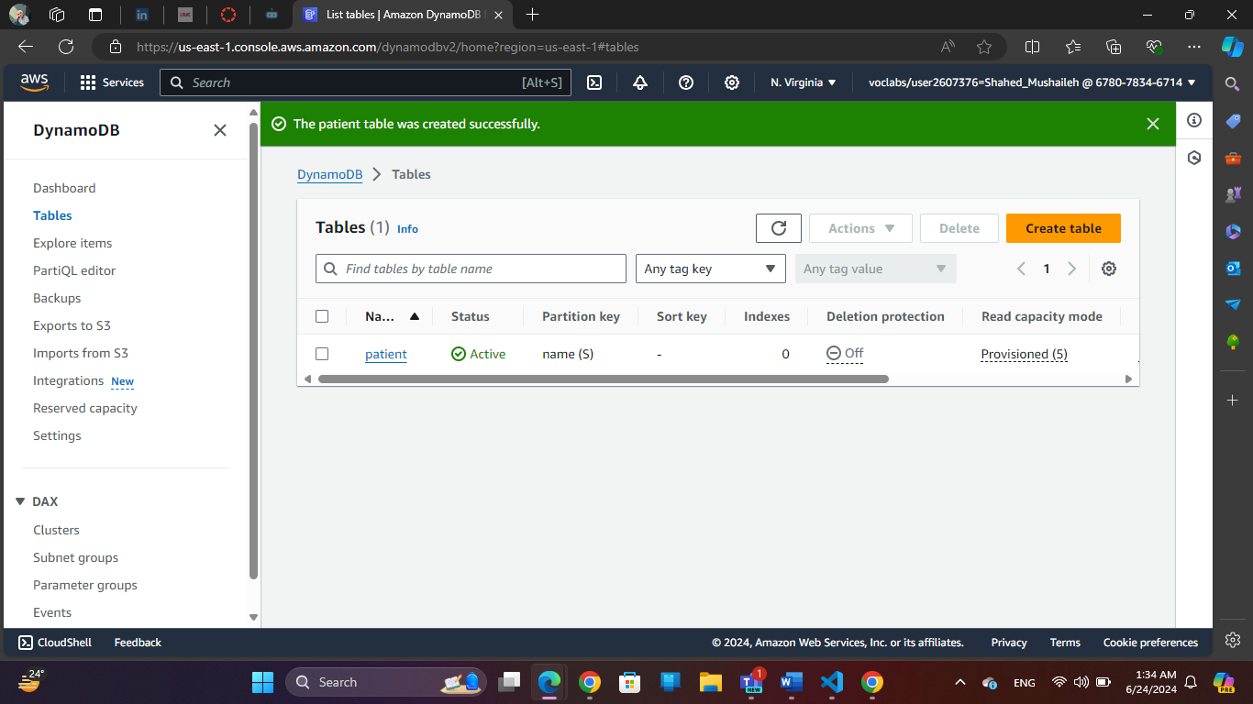

**في البداية قمت بإنشاء Dynamo DB والتي تحتوي على جدول المريض ومعلوماته.**

**يلعب Amazon DynamoDB دورًا حاسمًا في تصميم بنية سحابية آمنة لتخزين ومعالجة بيانات المرضى الحساسة. DynamoDB هي خدمة قاعدة بيانات NoSQL مُدارة بالكامل تقدمها AWS، وهي معروفة بأدائها السريع والمتوقع وقابلية التوسع السلسة. إنه مثالي للتعامل مع الكميات الهائلة من بيانات المرضى الحساسة عبر المستشفيات والعيادات والمرافق البحثية المتعددة التابعة لـ HealthSecure. يضمن DynamoDB التوفر العالي والمتانة من خلال إدارة النسخ المتماثل للبيانات تلقائيًا عبر خوادم متعددة، وهو أمر ضروري للامتثال للمتطلبات التنظيمية الصارمة مثل HIPAA. وهذا يجعل DynamoDB خيارًا موثوقًا به لتخزين المعلومات الشخصية والتاريخ الطبي وسجلات العلاج وتفاصيل الدفع بشكل آمن، مع الحفاظ على معايير حماية البيانات والخصوصية اللازمة.**

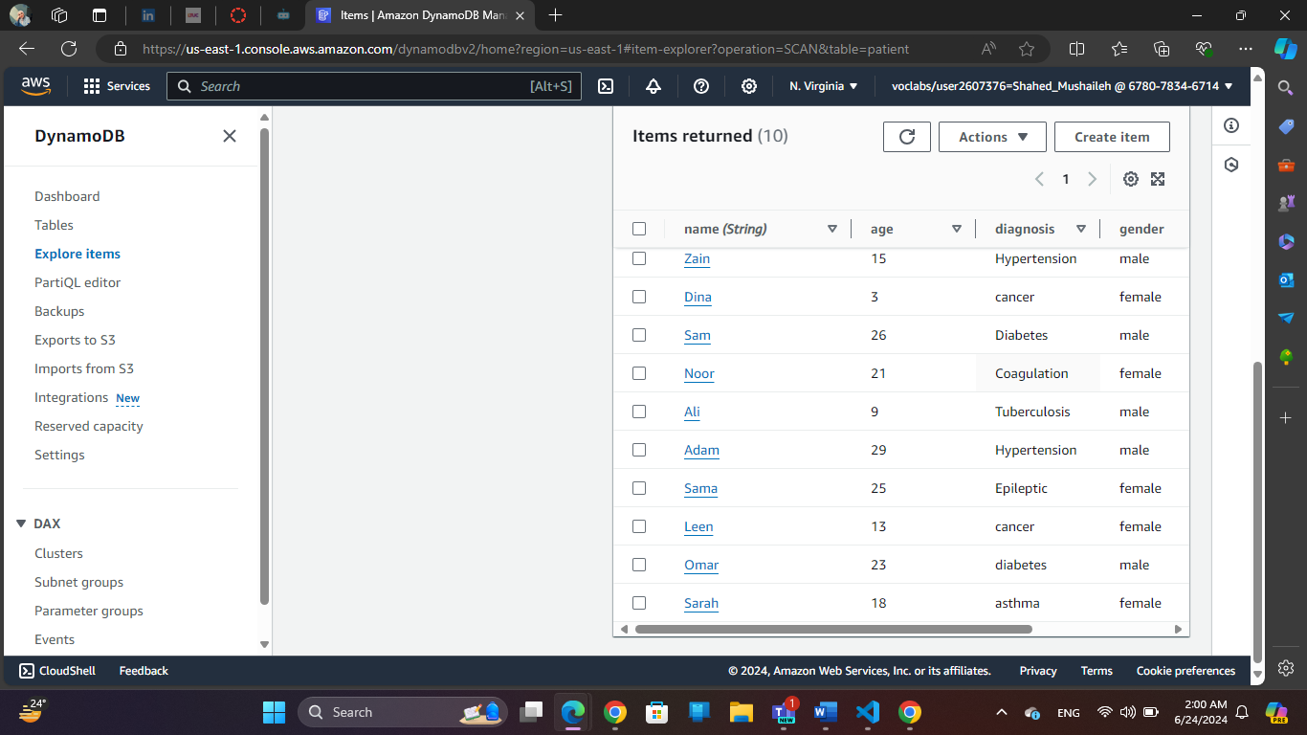

**قمت بتعبئة مجموعة بيانات داخل الجدول بمجموعة مرضى.**

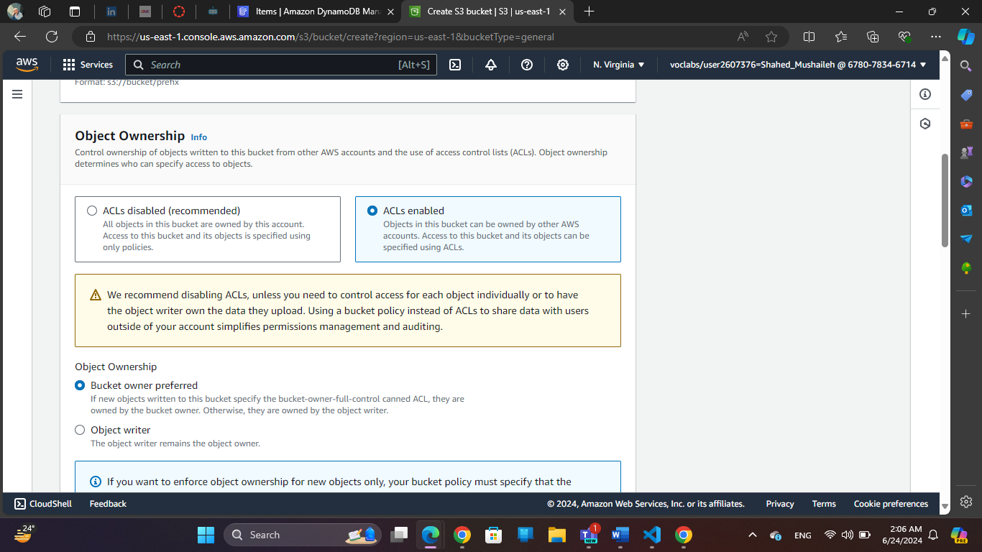

**تمكين قوائم ACLS في حاوية S3.**

**Amazon S3 (خدمة التخزين البسيطة) وقوائم التحكم في الوصول (ACLs) يعدان مكونات أساسية في تصميم بنية سحابية آمنة لتخزين ومعالجة بيانات المرضى الحساسة. يوفر Amazon S3 تخزينًا متينًا وقابلاً للتوسع للكائنات، وهو مثالي لإدارة الكميات الهائلة من البيانات الحساسة التي تم إنشاؤها بواسطة العديد من المستشفيات والعيادات والمرافق البحثية التابعة لـ HealthSecure.**

**يضمن S3 متانة البيانات من خلال نسخ البيانات تلقائيًا عبر مناطق توافر متعددة، مما يجعلها خيارًا موثوقًا به لتخزين المعلومات الشخصية والتاريخ الطبي وسجلات العلاج وتفاصيل الدفع. للامتثال للمتطلبات التنظيمية الصارمة مثل HIPAA، يدعم S3 ميزات الأمان المتقدمة، بما في ذلك التشفير من جانب الخادم وإصدار الإصدارات.**

**توفر قوائم التحكم في الوصول (ACLs) في S3 تحكمًا دقيقًا في الوصول، مما يسمح بتعيين أذونات دقيقة لكل كائن وحاوية. وهذا يضمن أن الموظفين المصرح لهم فقط هم من يمكنهم الوصول إلى بيانات المرضى الحساسة، مع الحفاظ على معايير صارمة لحماية البيانات والخصوصية. باستخدام S3 وقوائم ACL، تستطيع شركة HealthSecure Inc.‎ تخزين البيانات الحساسة وإدارتها بشكل آمن مع تلبية متطلبات الامتثال.**

**لقد أضفت Bucket policy ثم قمت بتمكين استضافة موقع الويب الثابت.**

**قمت بإنشاء Lambda function وتغيير الكود فيها.**

**تعد وظائف AWS Lambda عنصرًا حيويًا في تصميم بنية سحابية آمنة لمعالجة بيانات المرضى الحساسة. AWS Lambda هي خدمة حوسبة بدون خادم تتيح لك تشغيل التعليمات البرمجية دون توفير الخوادم أو إدارتها، مما يجعلها مثالية لأتمتة المهام المختلفة وتوسيع نطاقها داخل البنية التحتية لـ HealthSecure.**

**في سياق شركة HealthSecure Inc.، يمكن استخدام وظائف Lambda لمعالجة بيانات المرضى الحساسة في الوقت الفعلي، مثل المعلومات الشخصية والتاريخ الطبي وسجلات العلاج وتفاصيل الدفع. على سبيل المثال، يمكن لـ Lambda تشغيل سير عمل معالجة البيانات عند تحميل البيانات إلى حاوية S3، مما يضمن المعالجة الفورية والآلية للبيانات الواردة. يتضمن ذلك مهام مثل التحقق من صحة البيانات، والتحويل، والتشفير، والتكامل مع خدمات AWS الأخرى.**

**للامتثال للمتطلبات التنظيمية الصارمة مثل HIPAA، يمكن تكوين وظائف Lambda لتعمل ضمن VPC آمن، ويمكن التحكم بإحكام في الوصول إلى البيانات الحساسة باستخدام أدوار وسياسات IAM. بالإضافة إلى ذلك، تقوم Lambda تلقائيًا بالتكيف مع حجم الطلبات، مما يوفر أداءً قويًا دون الحاجة إلى التدخل اليدوي.**

**من خلال الاستفادة من AWS Lambda، تستطيع شركة HealthSecure Inc. معالجة بيانات المرضى الحساسة بكفاءة وأمان، مما يضمن الامتثال لمعايير حماية البيانات والخصوصية مع الحفاظ على الكفاءة التشغيلية وقابلية التوسع.**

**تطبيق الكود الجديد في Lambda**

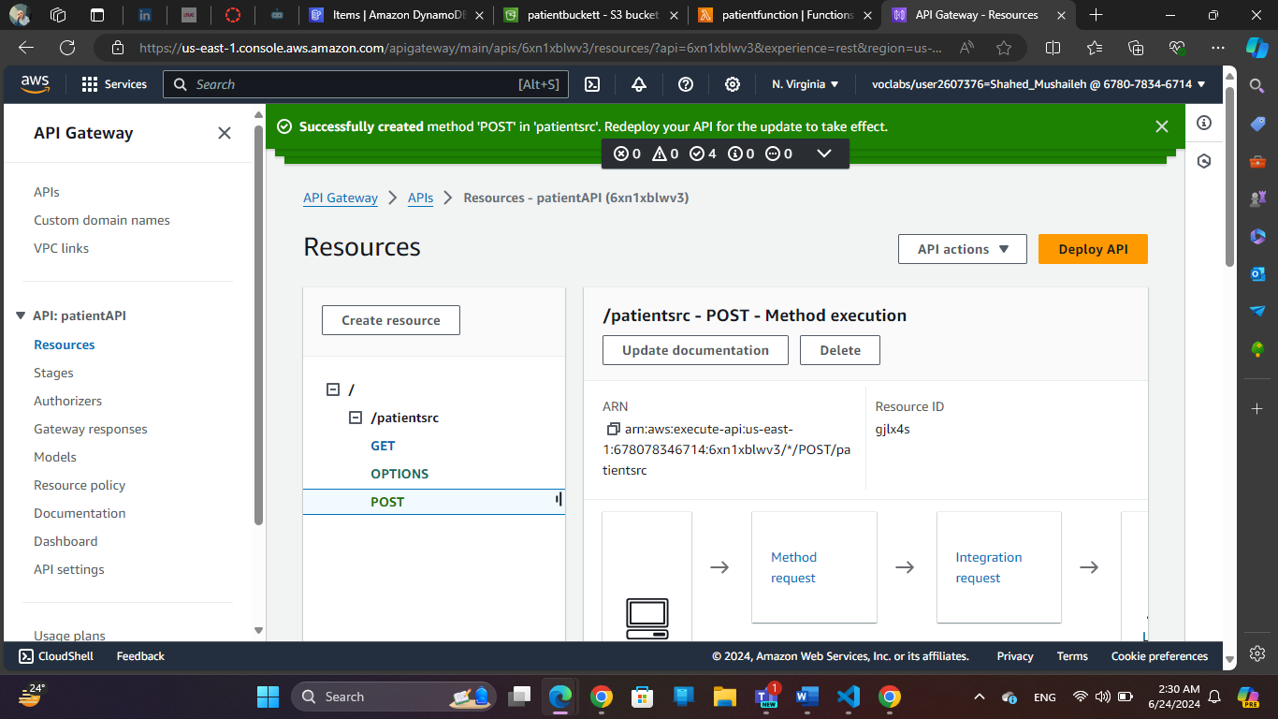

**لقد أنشأت بوابة API ثم موردًا لتطبيقي، ثم أنشأت طريقتين (Get للبحث عن المرضى، وPost لإضافة المرضى).**

**تعد AWS API Gateway أمرًا حيويًا لإدارة بيانات المرضى الحساسة ومعالجتها بشكل آمن. تتيح API Gateway الوصول الآمن إلى الخدمات الخلفية مثل Amazon S3 وDynamoDB وAWS Lambda، مما يضمن حماية البيانات من خلال ميزات مثل تشفير HTTPS وتكامل IAM. وهو يدعم الامتثال للمتطلبات التنظيمية مثل HIPAA من خلال تقديم مرخصين مخصصين وتكامل جدار الحماية لتطبيقات الويب. بالإضافة إلى ذلك، تتولى API Gateway إدارة حركة المرور والترخيص والمراقبة، مما يضمن التعامل مع طلبات API القابلة للتطوير والفعالة، وهو أمر بالغ الأهمية لشبكة الرعاية الصحية الشاملة التابعة لشركة HealthSecure Inc..**

**تحميل موقع الويب على S3 bucket .**

**فتح موقع الويب باستخدام عنوان URL لواجهة برمجة التطبيقات.**

**إضافة مريض.**

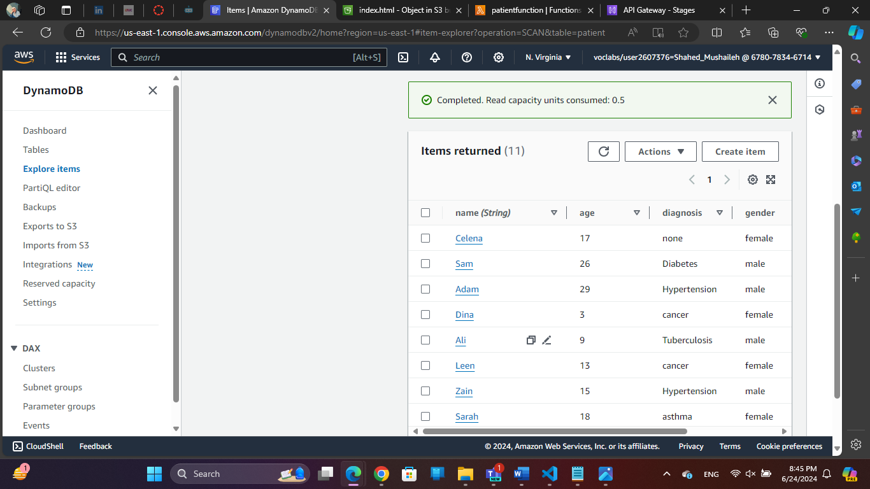

**تمت إضافة المريض الى قاعدة البيانات بنجاح.**

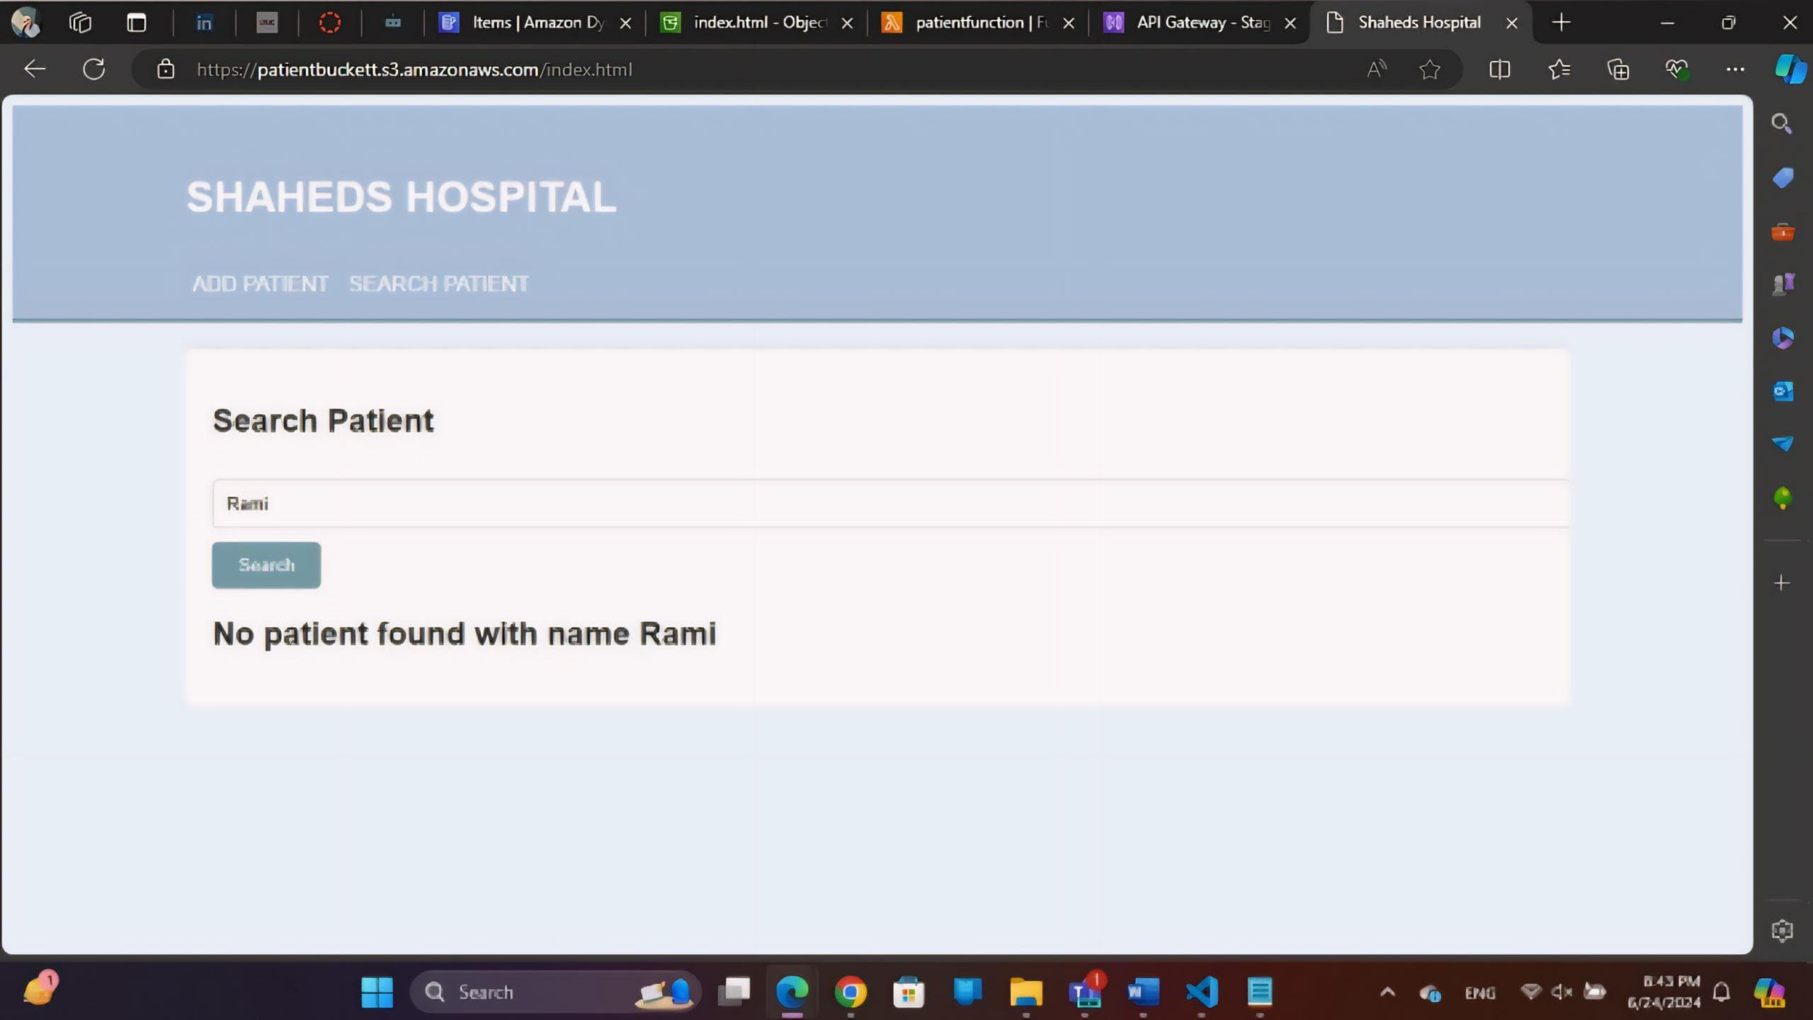

**البحث عن مريض غير موجود اصلا في قاعدة البيانات.**

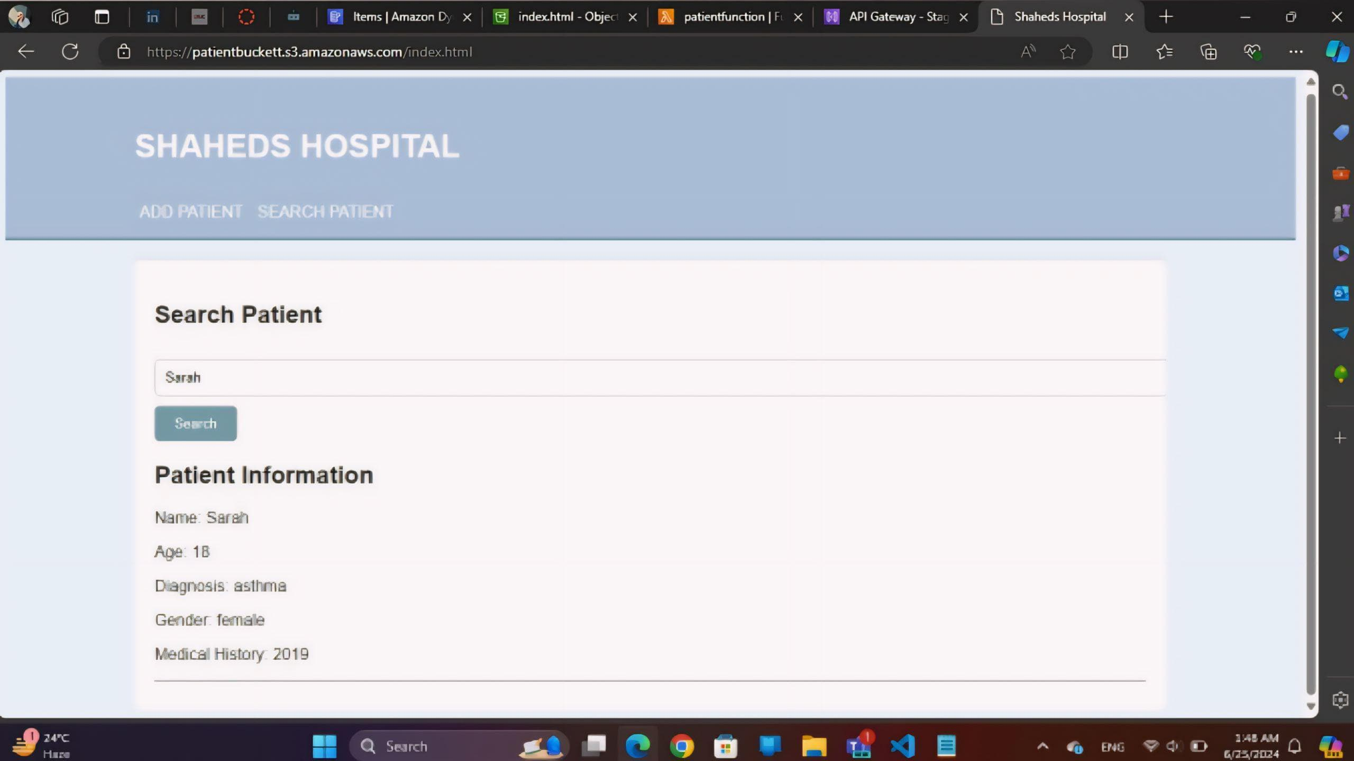

**البحث عن مريض موجود في قاعدة البيانات.**

**8.**

**تحليل شامل للحل المطور لشركة HealthSecure Inc.**

**- ملخص**

**تطلبت شركة HealthSecure Inc. بنية تحتية سحابية آمنة وقابلة للتطوير ومتوافقة للتعامل مع بيانات المرضى الحساسة مع الالتزام بالمتطلبات التنظيمية الصارمة مثل HIPAA. تم تصميم الحل المطبق على AWS باستخدام Lambda وDynamoDB وS3 وAPI Gateway لتلبية هذه المتطلبات. سيقيم هذا التحليل مدى توافق الحل مع المتطلبات المذكورة وتلبيتها.**

**المتطلبات والأهداف الرئيسية**

**الأمان والامتثال (HIPAA)**

**قابلية التوسع والمرونة**

**الموثوقية والتوافر**

**فعالية التكلفة**

**كفاءة العملية**

**تحسين رعاية المرضى**

**مكونات الحل وأدوارها**

**AWS Lambda:للحوسبة بدون خادم، مما يسمح بتشغيل الوظائف استجابةً للأحداث والقياس تلقائيًا.**

**Amazon DynamoDB: خدمة قاعدة بيانات NoSQL مُدارة بالكامل لتحقيق أداء سريع ومرن.**

**Amazon S3: لتخزين بيانات المرضى بطريقة آمنة ودائمة وقابلة للتطوير.**

**Amazon API Gateway: لإنشاء واجهات برمجة التطبيقات ونشرها وصيانتها ومراقبتها وتأمينها على أي نطاق.**

**تحليل توافق الحل مع المتطلبات**

**1. الأمن والامتثال (HIPAA)**

**تشفير البيانات: يتم تشفير البيانات الموجودة في Amazon S3 وDynamoDB أثناء الراحة وأثناء النقل، مما يضمن الامتثال لمتطلبات HIPAA لحماية البيانات.**

**التحكم في الوصول: يتم استخدام AWS Identity and Access Management (IAM) لفرض التحكم الدقيق في الوصول، مما يضمن أن المستخدمين والخدمات المصرح لهم فقط هم من يمكنهم الوصول إلى البيانات الحساسة.**

**مسارات التدقيق: توفر AWS CloudTrail تسجيلاً لاستدعاءات واجهة برمجة التطبيقات (API)، مما يوفر مسارًا شاملاً للتدقيق ضروريًا لمراقبة الامتثال والأمان.**

**شهادات الامتثال: تتوافق خدمات AWS مع قانون HIPAA والأطر التنظيمية الأخرى، مما يضمن تلبية البنية التحتية لجميع المتطلبات القانونية ومتطلبات الامتثال اللازمة.**

**2. قابلية التوسع والمرونة**

**القياس التلقائي: تقوم AWS Lambda بالتكيف تلقائيًا استجابةً لحركة المرور الواردة، مما يضمن قدرة شركة HealthSecure Inc. على التعامل مع الأحمال المختلفة دون تدخل يدوي.**

**تخزين مرن: يوفر Amazon S3 سعة تخزين غير محدودة تقريبًا، مما يسمح لشركة HealthSecure Inc. بتخزين كميات كبيرة من بيانات المرضى دون القلق بشأن قابلية التوسع.**

**نموذج بيانات مرن: توفر Amazon DynamoDB نموذج بيانات مرنًا يمكنه التكيف مع الاحتياجات المتغيرة لتطبيقات شركة HealthSecure Inc.، مما يدعم أنواعًا مختلفة من البيانات وأنماط الوصول.**

**3. الموثوقية والتوافر**

**النشر لمناطق توافر خدمات متعددة: يتم نشر المكونات المهمة عبر مناطق توافر الخدمات المتعددة (AZs)، مما يضمن التوفر العالي والتسامح مع الأخطاء.**

**تخزين متين: يوفر Amazon S3 متانة بنسبة 99.99% (11 9's)، مما يضمن تخزين البيانات بشكل موثوق وحمايتها من الفقدان.**

**الخدمات المُدارة: من خلال استخدام الخدمات المُدارة مثل Lambda وDynamoDB، تستفيد شركة HealthSecure Inc. من البنية التحتية القوية لـ AWS والخبرة التشغيلية، مما يقلل من مخاطر التوقف عن العمل وانقطاع الخدمة.**

**4. كفاءة التكلفة**

**الدفع أولاً بأول: يضمن نموذج تسعير الدفع أولاً بأول الخاص بـ AWS أن شركة HealthSecure Inc. تدفع فقط مقابل الموارد التي تستخدمها فعليًا، مما يؤدي إلى تحسين التكاليف.**

**استغلال الموارد: تلغي الحوسبة بدون خادم مع AWS Lambda الحاجة إلى شركة HealthSecure Inc. لإدارة الخوادم الخاملة ودفع ثمنها، مما يؤدي إلى تقليل التكاليف بشكل أكبر.**

**التخزين المتدرج: يقدم Amazon S3 فئات تخزين مختلفة (مثل Standard، وInfrequent Access، وGlacier) التي تساعد شركة HealthSecure Inc. على تحسين تكاليف التخزين بناءً على أنماط الوصول إلى البيانات.**

**5. الكفاءة التشغيلية**

**بنية بدون خادم: باستخدام AWS Lambda، يتم التخلص من العبء التشغيلي لإدارة الخوادم، مما يسمح لشركة HealthSecure Inc. بالتركيز بشكل أكبر على عملياتها التجارية الأساسية.**

**الأتمتة والمراقبة: توفر AWS CloudWatch وأدوات المراقبة الأخرى رؤى حول أداء النظام وأتمتة الاستجابات للأحداث التشغيلية، مما يعزز الكفاءة.**

**التطوير والنشر السريع: تسمح بوابة API، جنبًا إلى جنب مع Lambda، بالتطوير السريع لواجهات برمجة التطبيقات ونشرها، مما يمكّن شركة HealthSecure Inc. من طرح ميزات وخدمات جديدة بسرعة.**

**6. تحسين رعاية المرضى**

**معالجة البيانات في الوقت الفعلي: تتيح AWS Lambda المعالجة في الوقت الفعلي لبيانات المرضى، مما يمكن أن يحسن توقيت الرعاية الطبية ودقتها.**

**إمكانية الوصول إلى البيانات: يضمن Amazon S3 سهولة الوصول إلى بيانات المرضى لمقدمي الرعاية الصحية المعتمدين، مما يحسن التعاون ونتائج المرضى.**

**قدرات التكامل: تعمل بوابة API على تسهيل التكامل السلس مع الأنظمة والتطبيقات الأخرى، مما يعزز النظام البيئي الشامل للرعاية الصحية وتنسيق رعاية المرضى.**

**نظرة عامة على HealthSecure Inc.**

**HealthSecure Inc. هي منظمة رعاية صحية رائدة تضم العديد من المستشفيات والعيادات ومرافق البحث المنتشرة في جميع أنحاء البلاد. تتعامل المنظمة مع كميات كبيرة من بيانات المرضى الحساسة، بما في ذلك المعلومات الشخصية والتاريخ الطبي وسجلات العلاج وتفاصيل الدفع. ونظرًا للطبيعة الحساسة للغاية لهذه البيانات، يجب على HealthSecure Inc. الامتثال لمتطلبات تنظيمية صارمة، مثل قانون نقل التأمين الصحي والمساءلة (HIPAA) في الولايات المتحدة، الذي يفرض معايير صارمة لحماية البيانات والخصوصية.**

**تفسير تفصيلي لكل نقطة بناء على السيناريو**

**الأمان والامتثال (HIPAA)**

1. **تشفير البيانات:**

**تشفير البيانات أثناء الراحة: يتم استخدام خدمة AWS Key Management Service (KMS) لإدارة مفاتيح التشفير. يتم تشفير البيانات في Amazon S3 باستخدام خوارزميات قوية مثل AES-256.**

**تشفير البيانات أثناء النقل: تستخدم خدمات AWS مثل Amazon S3 وAPI Gateway بروتوكولات الأمان القياسية (مثل HTTPS/TLS) لضمان تشفير البيانات أثناء النقل بين العملاء والخوادم.**

1. **التحكم في الوصول:**

**AWS IAM يوفر سياسات دقيقة للتحكم في الوصول، مما يتيح تعريف أذونات دقيقة لكل مستخدم أو خدمة.**

**يمكن تكوين أدوار IAM لتقييد الوصول إلى بيانات معينة فقط للمستخدمين المصرح لهم، بما في ذلك استخدام المصادقة متعددة العوامل (MFA) لزيادة الأمان.**

1. **مسارات التدقيق:**

**AWS CloudTrail يسجل جميع الأنشطة المتعلقة بالخدمات السحابية، مما يوفر تقارير تفصيلية يمكن استخدامها لمراجعة الأمان والتحقيق في الحوادث.**

**يمكن تكوين تنبيهات مخصصة عبر AWS CloudWatch لتنبيه فريق الأمان بأي نشاط غير معتاد أو مشبوه.**

1. **شهادات الامتثال:**

**تمتثل AWS لمعايير HIPAA وغيرها من المعايير الصناعية مثل SOC 1/2/3 وISO 27001، مما يضمن أن البنية التحتية تلبي متطلبات الأمان الصارمة.**

**قابلية التوسع والمرونة**

1. **القياس التلقائي:**

**AWS Lambda يقوم تلقائيًا بتخصيص الموارد استنادًا إلى حجم الطلب، مما يلغي الحاجة إلى إدارة سعة الخوادم يدويًا.**

**Amazon DynamoDB يوفر ميزة القياس التلقائي، مما يتيح توسيع أو تقليص السعة بناءً على الأنماط الزمنية للأحمال.**

1. **تخزين مرن:**

**Amazon S3 يمكنه تخزين كميات ضخمة من البيانات دون أي حدود عملية، مما يوفر المرونة لتخزين البيانات الكبيرة أو المتزايدة بمرور الوقت.**

1. **نموذج بيانات مرن:**

**Amazon DynamoDB يدعم نماذج بيانات مرنة تسمح بتخزين أنواع متعددة من البيانات (مثل JSON، XML) مما يسهل إدارة بيانات المرضى المتنوعة.**

**الموثوقية والتوافر**

1. **النشر لمناطق توافر خدمات متعددة:**

**يتم نشر البيانات عبر مناطق توافر متعددة لضمان التوافر العالي والتسامح مع الأخطاء.**

**Amazon S3 وDynamoDB يدعمان النسخ المتعددة للبيانات عبر مناطق توافر خدمات متعددة، مما يعزز الموثوقية.**

1. **تخزين متين:**

**Amazon S3 يوفر متانة عالية تصل إلى 99.999999999% (11 9's)، مما يضمن حماية البيانات من الفقدان.**

1. **الخدمات المُدارة:**

**باستخدام الخدمات المدارة مثل Lambda وDynamoDB، تستفيد HealthSecure Inc. من دعم AWS المتواصل وصيانته للبنية التحتية، مما يقلل من عبء الإدارة على فريق تكنولوجيا المعلومات الداخلي.**

**كفاءة التكلفة**

1. **الدفع أولاً بأول:**

**يتم دفع الرسوم بناءً على استخدام الموارد الفعلي، مما يقلل من التكلفة الإجمالية ويمنع الدفع مقابل السعة غير المستخدمة.**

1. **استغلال الموارد:**

**الحوسبة بدون خادم مع AWS Lambda تلغي الحاجة إلى دفع تكاليف الخوادم الخاملة، مما يوفر التكاليف عند عدم وجود حركة مرور.**

1. **التخزين المتدرج:**

**يمكن لـ HealthSecure Inc. استخدام فئات التخزين المختلفة في Amazon S3 لتخزين البيانات التي نادرًا ما يتم الوصول إليها في طبقات أقل تكلفة مثل Glacier، مما يقلل التكاليف.**

**الكفاءة التشغيلية**

1. **بنية بدون خادم:**

**AWS Lambda تلغي الحاجة إلى إدارة البنية التحتية للخوادم، مما يسمح لفريق تكنولوجيا المعلومات بالتركيز على تطوير وتحسين التطبيقات والخدمات.**

1. **الأتمتة والمراقبة:**

**AWS CloudWatch توفر أدوات قوية للمراقبة والأتمتة، مما يساعد على اكتشاف المشاكل التشغيلية وحلها بسرعة.**

1. **التطوير والنشر السريع:**

**باستخدام Amazon API Gateway وLambda، يمكن لـ HealthSecure Inc. تطوير ونشر واجهات برمجة التطبيقات بسرعة، مما يتيح إطلاق الميزات الجديدة بسرعة أكبر.**

**تحسين رعاية المرضى**

1. **معالجة البيانات في الوقت الفعلي:**

**AWS Lambda تسمح بمعالجة الأحداث في الوقت الفعلي، مما يحسن دقة وتوقيت الرعاية الطبية.**

1. **إمكانية الوصول إلى البيانات:**

**Amazon S3 يوفر وصولاً سريعًا وآمنًا إلى بيانات المرضى لمقدمي الرعاية الصحية المعتمدين، مما يحسن التعاون والنتائج الصحية.**

1. **قدرات التكامل:**

**Amazon API Gateway تسهل التكامل مع الأنظمة والتطبيقات الأخرى، مما يعزز التنسيق الشامل لرعاية المرضى ويضمن وصول البيانات حيثما وحينما تكون ضرورية.**

**يتوافق الحل المطور باستخدام AWS Lambda وDynamoDB وS3 وAPI Gateway بشكل وثيق مع متطلبات وأهداف شركة HealthSecure Inc.، مما يضمن الأمان والامتثال والمرونة والموثوقية والكفاءة التشغيلية، ويحسن رعاية المرضى. يتجاوز هذا الحل تلبية المتطلبات التنظيمية الصارمة مثل HIPAA، ليضع المؤسسة في موقع قوي لتحقيق نتائج أفضل للمرضى وتحقيق الكفاءة التشغيلية وتوفير التكاليف.**

**9.**

**المقاييس التأسيسية وتقرير المراقبة وبنية نظام التنبيه لشركة HealthSecure Inc.**

**ملخص**

**لتقييم سلامة وأداء البيئة السحابية لشركة HealthSecure Inc.، يعد وجود نظام شامل للمقاييس والمراقبة والتنبيه أمرًا ضروريًا. يحتاج هذا النظام إلى تغطية كل من المقاييس المستندة إلى المضيف (مثل وحدة المعالجة المركزية والذاكرة واستخدام القرص) والمقاييس الخاصة بالتطبيق (مثل أوقات الاستجابة ومعدلات الخطأ والإنتاجية). هنا، سوف نقوم بفحص بنية مثل هذا النظام ومقارنتها بالتوقعات الأساسية المحددة.**

**مكونات البنية**

**مجموعة المقاييس**

**Amazon CloudWatch: لجمع ومراقبة مقاييس النظام والتطبيقات.**

**AWS CloudTrail: لتسجيل ومراقبة مكالمات وأنشطة واجهة برمجة التطبيقات.**

**الرصد والإبلاغ**

**لوحات معلومات CloudWatch: لوحات معلومات قابلة للتخصيص لتصور المقاييس في الوقت الفعلي.**

**سجلات CloudWatch: تجميع السجلات وتخزينها لتحليلها واستكشاف الأخطاء وإصلاحها.**

**Amazon Elasticsearch Service (ES): لتحليل السجل وإمكانات البحث.**

**التنبيه**

**إنذارات CloudWatch: لتعيين حدود للمقاييس لتشغيل الإشعارات.**

**AWS SNS (خدمة الإشعارات البسيطة): لإرسال الإشعارات عبر البريد الإلكتروني أو الرسائل القصيرة أو خدمات المراسلة الأخرى.**

**AWS Lambda: لتنفيذ الإجراءات المخصصة استجابة لأحداث أو ظروف محددة.**

**المقاييس وخطوط الأساس**

**- المقاييس المستندة إلى المضيف**

**استخدام وحدة المعالجة المركزية**

**خط الأساس المتوقع: الحفاظ على أقل من 70% تحت الحمل العادي.**

**عتبة الإنذار: إطلاق إنذار إذا تجاوز استخدام وحدة المعالجة المركزية 85% لأكثر من 5 دقائق.**

**استخدام الذاكرة**

**خط الأساس المتوقع: الحفاظ على أقل من 75% تحت الحمل العادي.**

**عتبة التنبيه: قم بتشغيل إنذار إذا تجاوز استخدام الذاكرة 90% لأكثر من 5 دقائق.**

**إدخال/إخراج القرص**

**خط الأساس المتوقع: تأكد من أن IOPS (عمليات الإدخال/الإخراج في الثانية) ضمن حدود سعة حل التخزين.**

**عتبة الإنذار: إطلاق إنذار إذا تجاوز IOPS 80% من السعة المتوفرة.**

**استخدام الشبكة**

**خط الأساس المتوقع: الحفاظ على إنتاجية الشبكة أقل من 70% من سعة واجهة الشبكة.**

**عتبة الإنذار: إطلاق إنذار إذا تجاوز استخدام الشبكة 85% لأكثر من 5 دقائق.**

**- مقاييس التطبيق**

**أوقات الاستجابة**

**خط الأساس المتوقع: يجب أن يكون متوسط ​​وقت الاستجابة أقل من 200 مللي ثانية لنقاط نهاية واجهة برمجة التطبيقات المهمة.**

**عتبة الإنذار: قم بتشغيل إنذار إذا تجاوز متوسط ​​وقت الاستجابة 300 مللي ثانية لأكثر من دقيقتين.**

**معدلات الخطأ**

**خط الأساس المتوقع: يجب أن يكون معدل الخطأ أقل من 1% من إجمالي الطلبات.**

**عتبة الإنذار: إطلاق إنذار إذا تجاوز معدل الخطأ 2% من إجمالي الطلبات لأكثر من دقيقة واحدة.**

**الإنتاجية**

**خط الأساس المتوقع: تأكد من أن النظام يتعامل مع أحجام المعاملات المتوقعة بكفاءة (على سبيل المثال، 1000 معاملة في الدقيقة).**

**عتبة الإنذار: إطلاق إنذار إذا انخفضت الإنتاجية إلى أقل من 80% من حجم المعاملة المتوقع.**

**تقرير الرصد والتقييم**

**1. تقرير استخدام وحدة المعالجة المركزية**

**الحالة الحالية: يبلغ متوسط ​​استخدام وحدة المعالجة المركزية 65%، مع ارتفاعات عرضية تصل إلى 80%.**

**التقييم: ضمن الحدود المقبولة، ولكنها قريبة من الحد الأقصى خلال أوقات الذروة. فكر في تحسين أداء التطبيق أو توسيع نطاق الموارد.**

**2. تقرير استخدام الذاكرة**

**الحالة الحالية: يبلغ متوسط ​​استخدام الذاكرة 70%، مع ارتفاعات تصل إلى 85%.**

**التقييم: بشكل عام ضمن الحدود، ولكن الارتفاعات العالية تشير إلى تسرب محتمل للذاكرة أو عدم الكفاءة في كود التطبيق. حقق اكثر.**

**3. تقرير الإدخال/الإخراج للقرص**

**الحالة الحالية: يصل استخدام IOPS إلى 60% من السعة المتوفرة.**

**التقييم: ضمن الحدود، لا يلزم اتخاذ إجراء فوري.**

**4. تقرير استخدام الشبكة**

**الوضع الحالي: معدل إنتاجية الشبكة يبلغ 55% من السعة.**

**التقييم: لا توجد مخاوف فورية، ضمن خط الأساس المتوقع.**

**5. تقرير أوقات الاستجابة**

**الحالة الحالية: متوسط ​​وقت الاستجابة هو 180 مللي ثانية، مع أوقات تصل إلى 250 مللي ثانية.**

**التقييم: ضمن الحدود المقبولة ولكن يتم مراقبتها عن كثب أثناء ذروة الأحمال لضمان عدم تدهورها بشكل أكبر.**

**6. تقرير معدلات الخطأ**

**الحالة الحالية: معدل الخطأ هو 0.5%.**

**التقييم: جيد ضمن الحدود المقبولة، ولا يتطلب اتخاذ إجراء فوري.**

**7. تقرير الإنتاجية**

**الوضع الحالي: يتعامل النظام مع 1200 معاملة في الدقيقة بشكل متواصل.**

**التقييم: أعلى من خط الأساس المتوقع، مما يشير إلى الأداء الجيد.**

**التدابير الأمنية المقترحة**

**لتعزيز أمان البيئة السحابية، من الممكن تنفيذ نموذج أمان الثقة التالي :**

**التحقق من الهوية: فرض المصادقة متعددة العوامل (MFA) .**

**التقسيم الجزئي: استخدام AWS Security Groups لتقسيم الشبكة وفرض ضوابط وصول صارمة.**

**المراقبة المستمرة: استخدام AWS CloudTrail وAmazon GuardDuty للمراقبة المستمرة واكتشاف التهديدات في الوقت الفعلي.**

**تتوافق المقاييس الأساسية وتقرير المراقبة وبنية نظام التنبيه بشكل فعال مع التوقعات الأساسية لشركة HealthSecure Inc. يضمن النظام:**

**المراقبة الاستباقية: توفر لوحات المعلومات والسجلات في الوقت الفعلي رؤية واضحة لسلامة النظام.**

**التنبيهات في الوقت المناسب: تعمل الإنذارات التي تم تكوينها على تمكين الاستجابات السريعة للمشكلات المحتملة.**

**التقييم الشامل: تتم مراقبة كل من المقاييس المستندة إلى المضيف والتطبيق، مما يضمن رؤية شاملة لأداء البيئة.**

**لا تفي هذه البنية بالمعايير المحددة فحسب، بل تضع شركة HealthSecure Inc. أيضًا في موقع يسمح لها بالحفاظ على معايير تشغيلية عالية، مما يضمن معالجة موثوقة وآمنة لبيانات المرضى الحساسة. ومن شأن التحسين والتكيف المستمرين لآليات الرصد والإنذار أن يزيد من قوة النظام وكفاءته.**

**10.**

**فحص الاختناقات المحتملة للشبكة، ومقاييس الاتصال، والملاحظات**

**ملخص**

**يعد الفحص الشامل لاختناقات الشبكة ومقاييس الاتصال والملاحظات من مراجعة المراقبة أمرًا ضروريًا لتحديد مجالات التحسين في الأداء العام وكفاءة البنية التحتية السحابية لشركة HealthSecure Inc. ويركز هذا التقييم على فهم تأثير هذه العوامل وتقديم توصيات لتعزيز الأداء.**

**الاختناقات المحتملة للشبكة**

**1. حدود عرض النطاق الترددي**

**التأثير:**

**بطء عمليات نقل البيانات: يمكن أن يؤدي النطاق الترددي المحدود إلى بطء نقل البيانات بين الخدمات السحابية، مما يؤثر على سرعة العمليات.**

**زيادة زمن الوصول: يمكن أن يؤدي النطاق الترددي المحدود إلى زيادة زمن الوصول، مما يؤثر على تجربة المستخدم النهائي، خاصة في التطبيقات التفاعلية.**

**تدهور أداء التطبيقات: قد تتدهور أداء التطبيقات الحيوية بسبب النطاق الترددي المحدود، مما يؤثر على الكفاءة العامة للأعمال.**

**الملاحظة:**

**يُظهر الرصد استخدام الشبكة بسعة 55%، لكن الزيادات أثناء ذروة الاستخدام تشير إلى قيود محتملة على عرض النطاق الترددي.**

**التحسين:**

**تنفيذ سياسات جودة الخدمة (QoS):**

**الإجراء: تحديد أولويات حركة المرور الهامة مثل البيانات الصحية الحيوية لضمان تخصيص النطاق الترددي بكفاءة.**

**الفائدة: يقلل من مخاطر الاختناقات المرتبطة بعرض النطاق الترددي ويضمن أداءً متسقًا خلال أوقات الذروة.**

**2. قضايا الكمون**

**التأثير:**

**تأخيرات في نقل البيانات: يمكن أن يتسبب زمن الاستجابة العالي في حدوث تأخيرات في نقل البيانات، مما يؤثر على استجابة التطبيقات، خاصة في سيناريوهات المعالجة في الوقت الفعلي.**

**تجربة مستخدم سيئة: يمكن أن تؤدي أوقات الاستجابة العالية إلى تجربة مستخدم غير مرضية، مما يقلل من رضا العملاء.**

**الملاحظة:**

**تصل أوقات الاستجابة في بعض الأحيان إلى 250 مللي ثانية، مما يشير إلى مشكلات زمن الوصول المحتملة أثناء فترات التحميل العالي.**

**التحسين:**

**استخدام AWS Global Accelerator:**

**الإجراء: استخدام AWS Global Accelerator لتحسين التوجيه وتقليل زمن الاستجابة من خلال توجيه حركة المرور عبر شبكة AWS العالمية.**

**الفائدة: تحسين أوقات الاستجابة وتعزيز تجربة المستخدم، خاصة بالنسبة للتطبيقات في الوقت الفعلي.**

**3. فقدان الحزمة**

**التأثير:**

**عمليات نقل غير كاملة للبيانات: يمكن أن يؤدي فقدان الحزمة إلى عمليات نقل غير كاملة للبيانات، مما يتطلب عمليات إعادة الإرسال ويؤدي إلى زيادة زمن الوصول وانخفاض الإنتاجية.**

**تدهور جودة الخدمة: يمكن أن تؤثر عمليات إعادة الإرسال المتكررة على أداء التطبيقات الهامة.**

**الملاحظة:**

**لم يلاحظ أي فقدان كبير للحزم، ولكن المراقبة المستمرة ضرورية لضمان الاستقرار.**

**التحسين:**

**المراقبة المستمرة:**

**الإجراء: استخدام أدوات مراقبة الشبكة مثل AWS CloudWatch لمراقبة فقدان الحزمة بشكل مستمر.**

**الفائدة: يضمن التعرف المبكر على فقدان الحزمة وتطبيق الإجراءات التصحيحية اللازمة.**

**4. ازدحام الشبكة**

**التأثير:**

**زيادة زمن الوصول: يمكن أن يحدث ازدحام الشبكة عندما يتجاوز الطلب على حركة المرور سعة الشبكة، مما يؤدي إلى زيادة زمن الوصول وفقدان الحزمة المحتمل.**

**تأثير الأداء: يمكن أن يؤثر الازدحام بشكل كبير على أداء التطبيقات الهامة، مما يؤثر على الكفاءة التشغيلية.**

**الملاحظة:**

**تشير الزيادات في استخدام الشبكة إلى حدوث ازدحام عرضي، خاصة خلال أوقات ذروة الاستخدام.**

**التحسين:**

**مراقبة وتخفيف الازدحام:**

**الإجراء: استخدام Amazon CloudWatch لإعداد مراقبة تفصيلية للشبكة وتنبيهات لمؤشرات الازدحام.**

**الفائدة: التحديد الاستباقي وتخفيف مشكلات الازدحام، مما يضمن تدفق البيانات بشكل أكثر سلاسة.**

**مقاييس الاتصال والملاحظات**

**1. إنتاجية الشبكة**

**متري:**

**قياس: يقيس معدل نقل البيانات بنجاح عبر الشبكة.**

**الملاحظة:**

**إنتاجية متسقة تبلغ 1200 معاملة في الدقيقة، مما يشير إلى كفاءة التعامل مع البيانات أثناء العمليات العادية. ومع ذلك، يجب مراقبة الإنتاجية خلال فترات الذروة بحثًا عن الاختناقات المحتملة.**

**التحسين:**

**زيادة عرض النطاق الترددي:**

**الإجراء: زيادة سعة عرض النطاق الترددي لضمان استمرار الإنتاجية العالية خلال فترات الذروة.**

**الفائدة: يمنع الاختناقات ويحافظ على إنتاجية عالية حتى في أوقات التحميل العالي.**

**2. وقت الإستجابة**

**متري:**

**قياس: يقيس الوقت الذي تستغرقه البيانات للانتقال من المصدر إلى الوجهة.**

**الملاحظة:**

**متوسط الكمون ضمن الحدود المقبولة، ولكن القمم تشير إلى تأخير عرضي.**

**التحسين:**

**تحسين توجيه الشبكة:**

**الإجراء: استخدام تقنيات تحسين التوجيه مثل CDN (شبكات توصيل المحتوى) لتقليل زمن الانتقال.**

**الفائدة: تحسين أوقات الاستجابة وتقليل التأخيرات، مما يعزز تجربة المستخدم.**

**3. معدلات الخطأ**

**متري:**

**قياس: يقيس تكرار الأخطاء في نقل البيانات.**

**الملاحظة:**

**معدلات الخطأ منخفضة (0.5%)، مما يشير إلى نقل البيانات بشكل موثوق.**

**التحسين:**

**المراقبة المستمرة للأخطاء:**

**الإجراء: الاستمرار في مراقبة معدلات الخطأ للتعرف المبكر على المشكلات المحتملة.**

**الفائدة: يضمن النقل الموثوق للبيانات ويحافظ على معدلات خطأ منخفضة.**

**4. مهلة الاتصال**

**متري:**

**قياس: يقيس تكرار الاتصالات التي يفشل إنشاءها خلال إطار زمني محدد.**

**الملاحظة:**

**تم ملاحظة الحد الأدنى من مهلات الاتصال، مما يشير إلى اتصال مستقر.**

**التحسين:**

**تعزيز استقرار الاتصال:**

**الإجراء: تنفيذ مسارات الشبكة المتكررة باستخدام AWS Direct Connect أو VPN لعمليات نقل البيانات الهامة.**

**الفائدة: زيادة موثوقية الشبكة وتقليل تأثير أعطال الشبكة المحتملة.**

**توصيات للتحسين**

1. **تحسين استخدام عرض النطاق الترددي**

**الإجراء: تنفيذ سياسات جودة الخدمة (QoS) لتحديد أولويات حركة المرور الهامة وضمان تخصيص عرض النطاق الترددي بكفاءة.**

**الفائدة: يقلل من مخاطر الاختناقات المرتبطة بعرض النطاق الترددي ويضمن أداءً متسقًا خلال أوقات الذروة.**

1. **تقليل الكمون**

**الإجراء: استخدام AWS Global Accelerator لتحسين التوجيه وتقليل زمن الاستجابة من خلال توجيه حركة المرور عبر شبكة AWS العالمية.**

**الفائدة: تحسين أوقات الاستجابة وتعزيز تجربة المستخدم، خاصة بالنسبة للتطبيقات في الوقت الفعلي.**

1. **مراقبة وتخفيف الازدحام**

**الإجراء: استخدام Amazon CloudWatch لإعداد مراقبة تفصيلية للشبكة وتنبيهات لمؤشرات الازدحام.**

**الفائدة: التحديد الاستباقي وتخفيف مشكلات الازدحام، مما يضمن تدفق البيانات بشكل أكثر سلاسة.**

1. **تعزيز مرونة الشبكة**

**الإجراء: تنفيذ مسارات الشبكة المتكررة باستخدام AWS Direct Connect أو VPN لعمليات نقل البيانات الهامة.**

**الفائدة: زيادة موثوقية الشبكة وتقليل تأثير أعطال الشبكة المحتملة.**

1. **تنفيذ القياس التلقائي لموارد الشبكة**

**الإجراء: استخدام AWS Auto Scaling for Elastic Load Balancers (ELB) لضبط السعة تلقائيًا بناءً على أنماط حركة المرور.**

**الفائدة: ضمان توسع البنية التحتية للشبكة ديناميكيًا للتعامل مع الأحمال المتنوعة دون تدخل يدوي.**

**التحسين المستمر والمراقبة**

1. **مراجعات الأداء المنتظمة**

**الإجراء: جدولة مراجعات منتظمة لمقاييس أداء الشبكة لتحديد الاتجاهات والمشكلات المحتملة.**

**الفائدة: الحفاظ على البنية التحتية للشبكة محسنة ومستجيبة للمتطلبات المتغيرة.**

1. **العتبات التكيفية للتنبيهات**

**الإجراء: تنفيذ الحدود التكيفية لتنبيهات CloudWatch التي يتم ضبطها بناءً على بيانات الأداء التاريخية.**

**الفائدة: تقليل الإنذارات الكاذبة وضمان تشغيل التنبيهات فقط في حالة مشكلات الأداء الحقيقية.**

1. **تكامل ملاحظات المستخدم**

**الإجراء: جمع وتحليل تعليقات المستخدمين لتحديد مشكلات الأداء المتصورة.الفائدة: يوفر رؤى حول المجالات التي قد تحتاج إلى التحسين من منظور المستخدم النهائي.**

**يشير الفحص الدقيق للاختناقات المحتملة في الشبكة، ومقاييس الاتصال، والملاحظات من مراجعة المراقبة إلى أنه في حين أن البنية التحتية السحابية لشركة HealthSecure Inc. تعمل بشكل جيد، إلا أن هناك مجالات للتحسين لتعزيز الكفاءة والأداء. من خلال تحسين استخدام عرض النطاق الترددي، وتقليل زمن الوصول، ومراقبة الازدحام وتخفيفه، وتعزيز مرونة الشبكة، وتنفيذ التوسع التلقائي، يمكن لشركة HealthSecure Inc. ضمان بيئة سحابية قوية وعالية الأداء تلبي احتياجاتها التشغيلية وتحسن الكفاءة العامة. وسيعمل التحسين المستمر والمراقبة التكيفية على ضمان بقاء البنية التحتية متوافقة مع المتطلبات والتوقعات المتطورة للمنظمة.**

**11.**

**تقييم نقدي لفعالية السجلات وتقرير المراقبة ونظام المراقبة والتنبيه المتري لشركة HealthSecure Inc.**

**ملخص**

**تطلبت شركة HealthSecure Inc. بنية تحتية سحابية آمنة وقابلة للتطوير ومتوافقة للتعامل مع بيانات المرضى الحساسة مع الالتزام بالمتطلبات التنظيمية الصارمة مثل HIPAA. تم تصميم الحل المطبق على AWS باستخدام Lambda وDynamoDB وS3 وAPI Gateway لتلبية هذه المتطلبات. سيقيم هذا التحليل مدى توافق الحل مع المتطلبات المذكورة وتلبيتها.**

**المتطلبات والأهداف الرئيسية**

* **الأمان والامتثال (HIPAA)**
* **قابلية التوسع والمرونة**
* **المصداقية والتواجد**
* **فعالية التكلفة**
* **كفاءة العملية**
* **تحسين رعاية المرضى**

**مكونات الحل وأدوارها**

* **AWS Lambda: للحوسبة بدون خادم، مما يسمح بتشغيل الوظائف استجابةً للأحداث والقياس تلقائيًا.**
* **Amazon DynamoDB: خدمة قاعدة بيانات NoSQL مُدارة بالكامل لتحقيق أداء سريع ومرن.**
* **Amazon S3: لتخزين بيانات المرضى بطريقة آمنة ودائمة وقابلة للتطوير.**
* **Amazon API Gateway: لإنشاء واجهات برمجة التطبيقات ونشرها وصيانتها ومراقبتها وتأمينها على أي نطاق.**

**تحليل توافق الحل مع المتطلبات**

**1. الأمن والامتثال (HIPAA)**

**تشفير البيانات:**

* **البيانات المخزنة في Amazon S3 وDynamoDB مشفرة أثناء الراحة (encryption at rest) باستخدام AWS Key Management Service (KMS). بالإضافة إلى ذلك، يتم تشفير البيانات أثناء النقل (encryption in transit) باستخدام بروتوكولات TLS (Transport Layer Security).**

**التحكم في الوصول:**

* **يتم استخدام AWS Identity and Access Management (IAM) لإدارة الوصول إلى الموارد. IAM Roles وPolicies تسمح بفرض سياسات التحكم الدقيقة، مما يضمن الوصول فقط للمستخدمين والخدمات المصرح لهم.**

**مسارات التدقيق:**

* **AWS CloudTrail يسجل جميع استدعاءات واجهات برمجة التطبيقات (API) داخل البيئة السحابية، مما يوفر مسار تدقيق شامل يمكن تحليله لضمان الامتثال ومراقبة الأمان.**

**شهادات الامتثال:**

* **خدمات AWS مثل Lambda، S3، وDynamoDB متوافقة مع متطلبات HIPAA، مما يوفر ثقة إضافية في الالتزام بالمتطلبات التنظيمية.**

**2. قابلية التوسع والمرونة**

**القياس التلقائي:**

* **AWS Lambda تتكيف تلقائيًا مع حجم الطلب بدون الحاجة إلى تدخل بشري، مما يضمن المرونة في التعامل مع تغييرات الطلبات المتزايدة أو المتناقصة.**

**تخزين مرن:**

* **Amazon S3 يوفر سعة تخزين غير محدودة تقريبًا، مما يسمح بالتوسع في تخزين بيانات المرضى بشكل سلس ودون قيود.**

**نموذج بيانات مرن:**

* **Amazon DynamoDB يدعم نماذج بيانات مرنة ومتعددة الاستخدامات، مما يتيح التكيف مع التغيرات في هيكل البيانات وأنماط الوصول إليها.**

**3. الموثوقية والتوافر**

**النشر لمناطق توافر خدمات متعددة:**

* **يتم نشر المكونات الأساسية عبر مناطق توافر خدمات متعددة (AZs)، مما يعزز التوفر العالي ويضمن التسامح مع الأعطال.**

**تخزين متين:**

* **Amazon S3 يقدم متانة بنسبة 99.999999999% (11 9's)، مما يضمن حماية البيانات من الفقدان.**

**الخدمات المُدارة:**

* **باستخدام خدمات مُدارة مثل Lambda وDynamoDB، تستفيد HealthSecure Inc. من البنية التحتية القوية لـ AWS والخبرة التشغيلية، مما يقلل من مخاطر التوقف عن العمل.**

**4. كفاءة التكلفة**

**الدفع أولاً بأول:**

* **نموذج تسعير الدفع أولاً بأول في AWS يضمن دفع التكاليف فقط على الموارد المستخدمة فعليًا، مما يؤدي إلى تحسين الكفاءة في التكلفة.**

**استغلال الموارد:**

* **الحوسبة بدون خادم مع AWS Lambda تلغي الحاجة لإدارة ودفع تكاليف الخوادم الخاملة، مما يقلل من النفقات التشغيلية.**

**التخزين المتدرج:**

* **Amazon S3 يوفر فئات تخزين متعددة (مثل Standard وInfrequent Access وGlacier) التي تتيح تحسين تكاليف التخزين بناءً على أنماط الوصول.**

**5. الكفاءة التشغيلية**

**بنية بدون خادم:**

* **AWS Lambda تقلل من العبء التشغيلي لإدارة الخوادم، مما يسمح للفرق بالتركيز على الأنشطة الأساسية.**

**الأتمتة والمراقبة:**

* **أدوات مثل AWS CloudWatch تقدم رؤى وأتمتة للاستجابة للأحداث التشغيلية، مما يعزز الكفاءة في الإدارة والتشغيل.**

**التطوير والنشر السريع:**

* **استخدام API Gateway وLambda يسهل تطوير ونشر واجهات برمجة التطبيقات بسرعة، مما يسرع من طرح الميزات الجديدة.**

**6. تحسين رعاية المرضى**

**معالجة البيانات في الوقت الفعلي:**

* **AWS Lambda تتيح معالجة البيانات في الوقت الفعلي، مما يمكن من تقديم رعاية طبية أكثر دقة وفعالية.**

**إمكانية الوصول إلى البيانات:**

* **Amazon S3 يضمن سهولة الوصول إلى بيانات المرضى لمقدمي الرعاية الصحية المعتمدين، مما يعزز التعاون وتحسين نتائج الرعاية.**

**قدرات التكامل:**

* **API Gateway تسهل التكامل السلس مع الأنظمة والتطبيقات الأخرى، مما يعزز التنسيق في تقديم الرعاية الصحية.**

**السيناريو التفصيلي:**

**أنت مهندس سحابي تعمل لدى شركة SecureTech Solutions، وهي شركة متخصصة في تأمين البيانات الحساسة للعملاء المختلفين، بما في ذلك الوكالات الحكومية ومقدمي الرعاية الصحية والمؤسسات المالية. وقد تعاقدت الشركة مؤخرًا مع منظمة رعاية صحية كبيرة، HealthSecure Inc.، لتصميم بنية سحابية آمنة لتخزين ومعالجة بيانات المرضى الحساسة.**

**نظرة عامة على HealthSecure Inc.:**

* **HealthSecure Inc. هي منظمة رعاية صحية رائدة تضم العديد من المستشفيات والعيادات ومرافق البحث المنتشرة في جميع أنحاء البلاد. تتعامل المنظمة مع كميات كبيرة من بيانات المرضى الحساسة، بما في ذلك المعلومات الشخصية والتاريخ الطبي وسجلات العلاج وتفاصيل الدفع. ونظرًا للطبيعة الحساسة للغاية لهذه البيانات، يجب على HealthSecure Inc. الامتثال لمتطلبات تنظيمية صارمة، مثل قانون نقل التأمين الصحي والمساءلة (HIPAA) في الولايات المتحدة، الذي يفرض معايير صارمة لحماية البيانات والخصوصية.**

**استنتاج**

**يتوافق الحل المطور باستخدام AWS Lambda وDynamoDB وS3 وAPI Gateway بشكل وثيق مع متطلبات وأهداف شركة HealthSecure Inc. إليك الطريقة:**

* **الأمان والامتثال: يضمن الحل تشفير البيانات والتحكم في الوصول ومسارات التدقيق الشاملة، بما يلبي متطلبات HIPAA.**
* **قابلية التوسع والمرونة: يلبي القياس التلقائي والتخزين المرن ونموذج البيانات المرن الأحمال المتنوعة واحتياجات الأعمال المتطورة.**
* **الموثوقية والتوافر: يضمن النشر لمناطق توافر خدمات متعددة والتخزين الدائم والخدمات المُدارة التوفر والموثوقية العالية.**
* **كفاءة التكلفة: يوفر نموذج الدفع أولاً بأول والاستخدام الأمثل للموارد وفورات كبيرة في التكلفة.**
* **الكفاءة التشغيلية: تعمل البنية بدون خادم والأتمتة على تعزيز الكفاءة التشغيلية، مما يسمح بالتركيز على العمليات التجارية الأساسية.**
* **تحسين رعاية المرضى: تعمل معالجة البيانات في الوقت الفعلي وتعزيز إمكانية الوصول إلى البيانات وقدرات التكامل على تحسين جودة رعاية المرضى وتنسيقها.**

**يوضح هذا التحليل الشامل أن الحل السحابي لا يلبي المتطلبات الصريحة لشركة HealthSecure Inc. فحسب، بل يضع المؤسسة أيضًا في موضع يسمح لها بتحقيق نتائج أفضل للمرضى، والكفاءة التشغيلية، وتوفير التكاليف، وبالتالي التوافق مع أهداف أعمالهم الأوسع.**

**Plagiarism**

Plagiarism is a particular form of cheating. Plagiarism must be avoided at all costs and students who break the rules, however innocently, may be penalised. It is your responsibility to ensure that you understand correct referencing practices. As a university level student, you are expected to use appropriate references throughout and keep carefully detailed notes of all your sources of materials for material you have used in your work, including any material downloaded from the Internet. Please consult the relevant unit lecturer or your course tutor if you need any further advice.

**Student Declaration**

|  |
| --- |
| **Student declaration**  I certify that the assignment submission is entirely my own work and I fully understand the consequences of plagiarism. I understand that making a false declaration is a form of malpractice.  Student signature: Shahed Montaser Date:2/7/2024 |